新点政务区块链管理平台（V1.0）
操作手册

2020年6月

目 录
1.引言 1
1.1编写目的 1
1.2版本说明 1
2.配置说明 1
2.1运行环境 1
2.2浏览器配置 2
3.系统功能介绍 7
3.1功能概述 7
3.2登录系统 7
3.3目录管理 9
3.3.1内设机构管理 9
3.3.2职责目录管理 13
3.3.3数据目录管理 19
3.3.4资源目录管理 25
3.3.5信息系统管理 27
3.4数据管理 39
3.5数据共享管理 41
3.5.1数据共享申请 41
3.5.2数据共享审核 42
3.6审核管理 43
3.6.1内设机构审核 43
3.6.2职责目录审核 43
3.6.3数据目录审核 44
3.6.4信息系统审核 44
3.6.5数据共享仲裁审核 45
3.7统计查询 46
3.7.1目录统计查询 46
3.7.2处室画像 46
3.7.3智能搜索 47
4.技术支持 47

1.引言

1.1编写目的
本操作手册针对各区、市级部门，对内管理部门内部机构、目录、系统，对外进行数据共享申请、审批和获取数据进行了详细说明。

1.2版本说明
产品名称 | 新点政务区块链管理平台
产品版本 | V1.0

2.配置说明

2.1运行环境
硬件要求 | 软件要求
CPU PⅢ800以上  内存 2G及以上 | 网络 政务外网  浏览器 IE 10.0或Google Chrome

2.2浏览器配置
为保证系统正常运行，请按照如下步骤配置浏览器。
（1）打开浏览器，选择“工具”菜单→“Internet选项”，也可在控制面板打开。
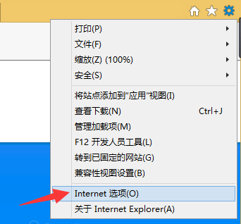
图1
（2）在弹出的对话框中选择“安全”选项卡。
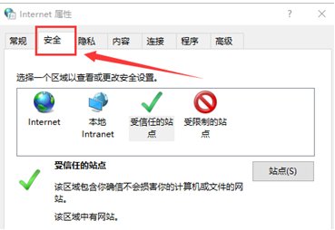
图 2

（3）选择绿色“受信任的站点”图标，会看到如下图所示界面：
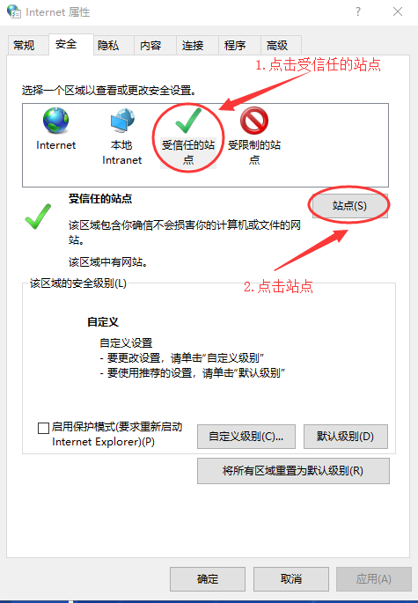
图 3

（4）选择“站点” 按键，出现如下弹窗：
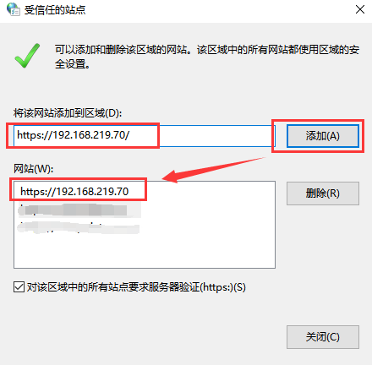
图 4
输入平台网址，选择“添加”按键完成受信任站点的添加。
（5）设置自定义安全级别，开放Activex的访问权限：
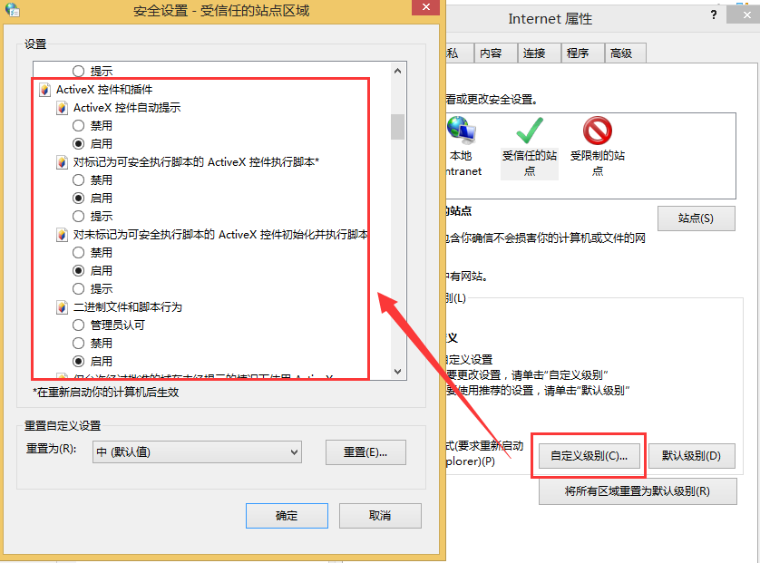
图 5
（6）将拦截工具关闭。
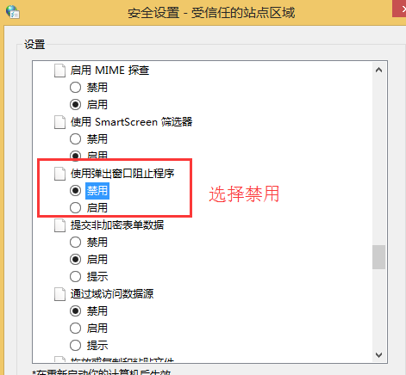
图 6
（7）开放文件下载的权限：设置为启用。
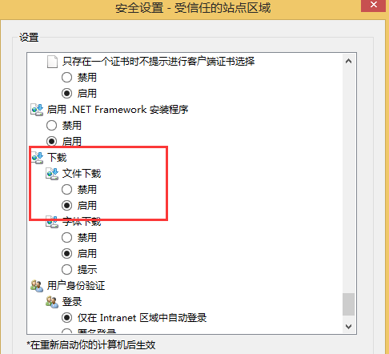
图 7

3.系统功能介绍

3.1功能概述
新点政务区块链管理平台包括内部管理、数据共享、审核管理、统计查询等功能。
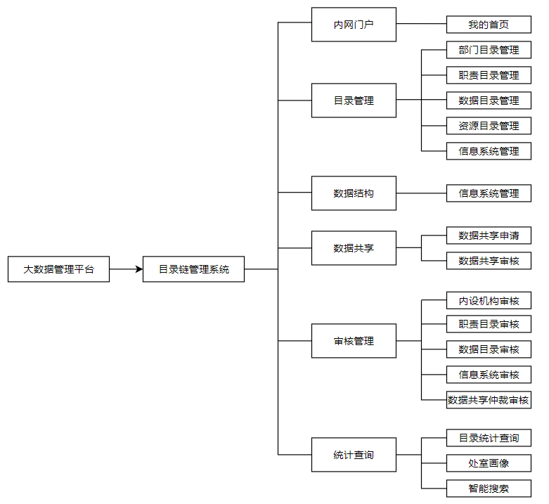

图8

3.2登录系统
新点政务区块链管理平台，使用大数据管理平台作为统一认证入口，需要首先开通大数据管理平台管理员用户账号。
（1）登录新点政务区块链管理平台
输入网址：http：//192.168.219.70:8080/ebpm进入新点政务区块链管理平台，输入管理员账号用户名、密码登录平台。如图所示。
图9
- 新点政务区块链管理平台首页如图所示。点击左侧管理模块进入对应界面。
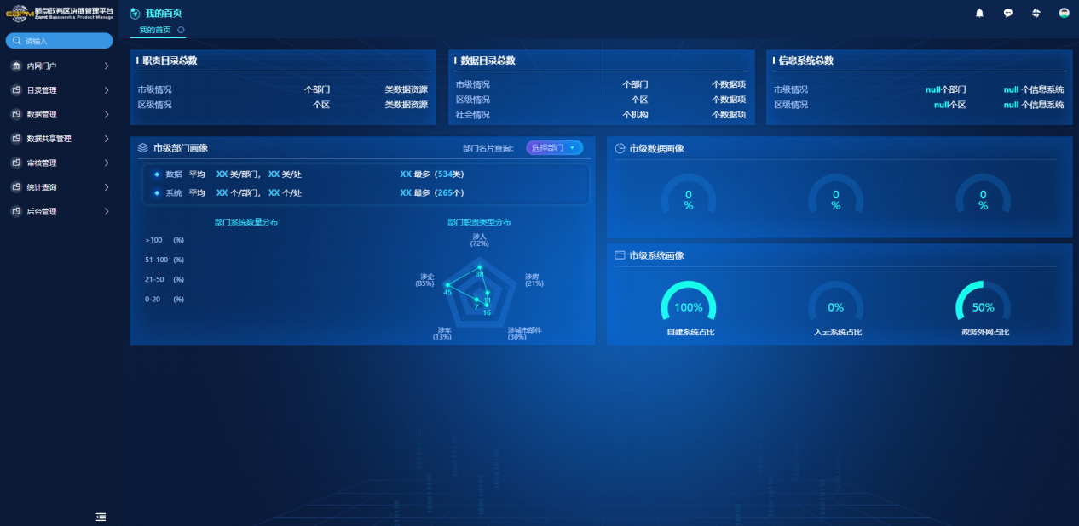
图10

3.3目录管理

3.3.1部门目录管理
包括新增内设机构、删除内设机构及修改内设机构等功能。
（一）新增内设机构
在“部门目录编制”中，选择“新增内设机构”按键，如图所示。
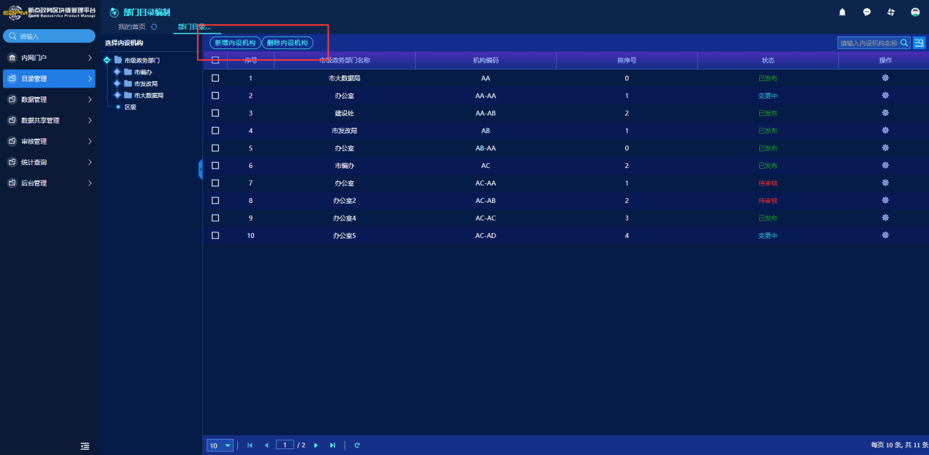
图11
填写机构名称，自动生成机构编码、排序号，可手动更改。全部完成后选择“提交审核”，待审核通过后上链。如图所示。(注：锁链前点击保存，提交审核按钮置灰。锁链后点击提交审核。)（“锁链”泛指后续数据的新增变更删除都要走链上的流程，“链”指区块链）
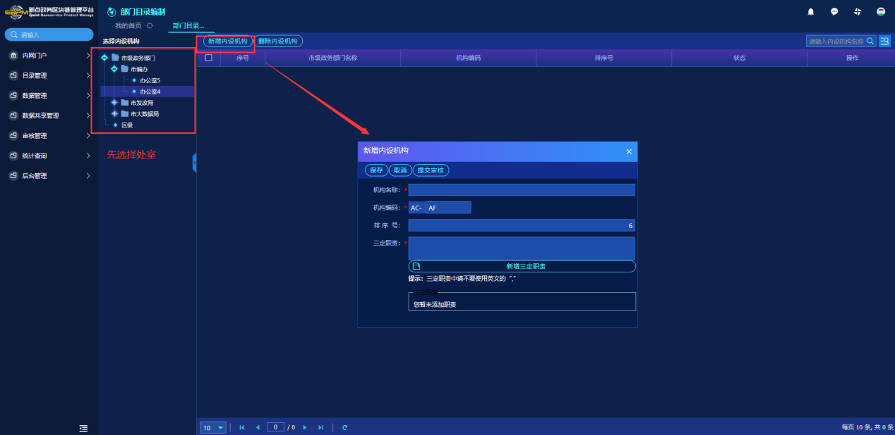
图12
（二）删除内设机构
选中要删除的一条（或多条）内设机构，选择“删除内设机构”，可删除相关内设机构。如图所示。(目前删除审核功能还没开放，暂时不允许删除操作）
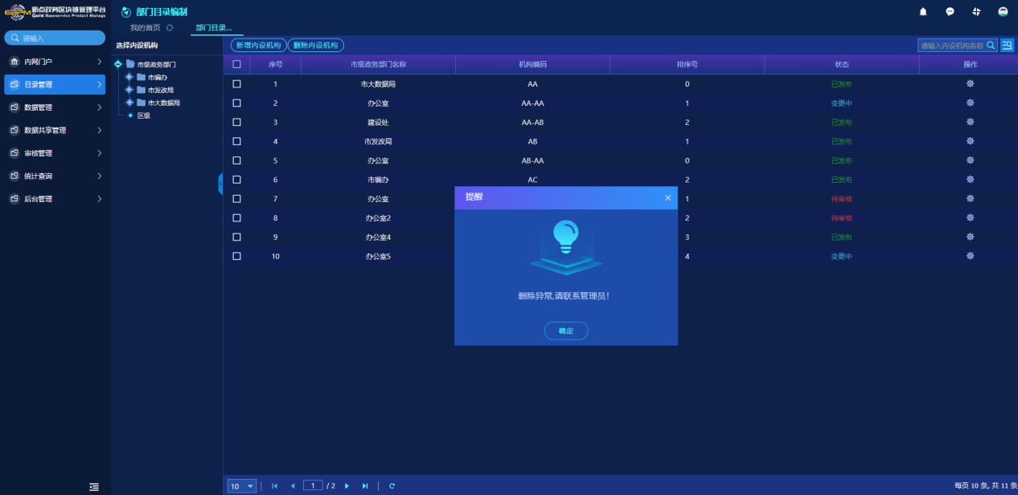
图13
（三）修改内设机构
选择要修改的内设机构右侧的“操作”按键，在弹出的窗口中选择“编辑”，进行“机构名称”、“机构排序号”、“三定职责”等内容的修改。
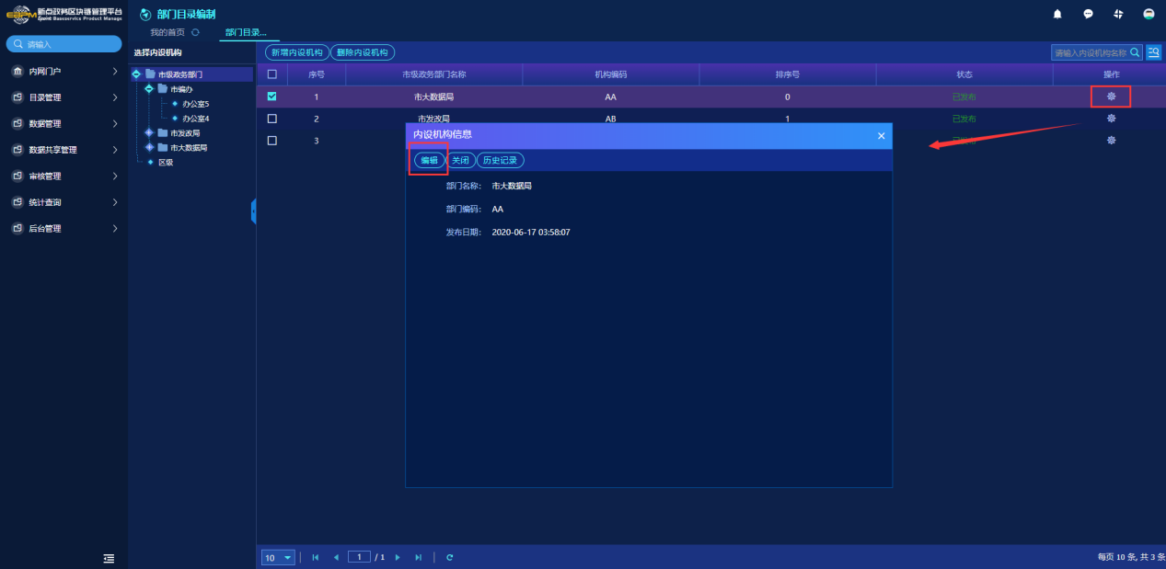
图14

填写“锁链前未完成原因”和“变更原因”后选择“提交审核”。如图所示。
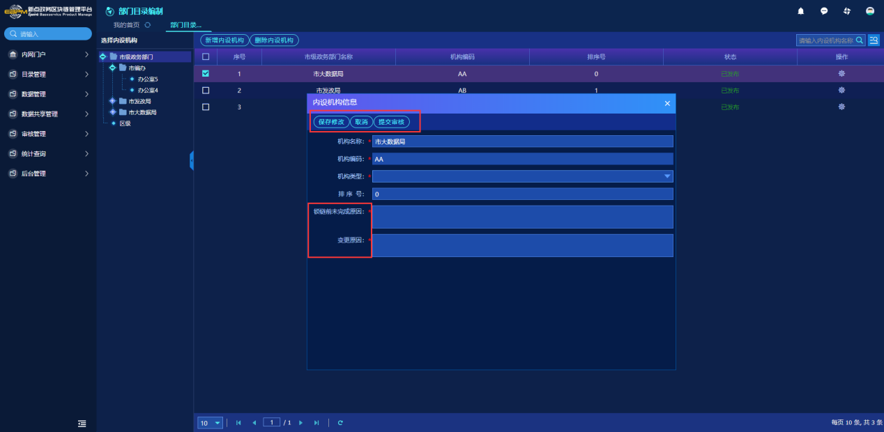
图15
锁链前，修改完成后选择“保存”，完成内设机构修改；锁链后，修改完成后选择“提交审核”，审核通过后完成内设机构修改。但这里需要注意以下几点：
1.部门新增处室，需先选中部门，进行部门下内设机构的新增并发布，处室完成发布操作后，才能开展后续职责目录，信息系统的关联选择；
2.已发布的处室需要修改处室排序，可进行排序号的调整，但处室编码不可修改。排序号可为0-900000000之间的任意整数（理论上用不到这么大的数），处室排序按照排序号进行排列，排序号大的在前面，小的排在后面，修改完毕后填写变更原因选择“提交审核”，审核通过后完成修改；
3.已发布的处室需要修改三定职责的，可重新新增或勾选三定职责进行录入修改，填写“锁链前未完成原因”和“变更原因”后选择“提交审核”，审核通过后完成修改。

3.3.2职责目录管理
包括新增职责目录、导入职责目录、删除职责目录、导出职责目录及修改职责目录。如图所示。
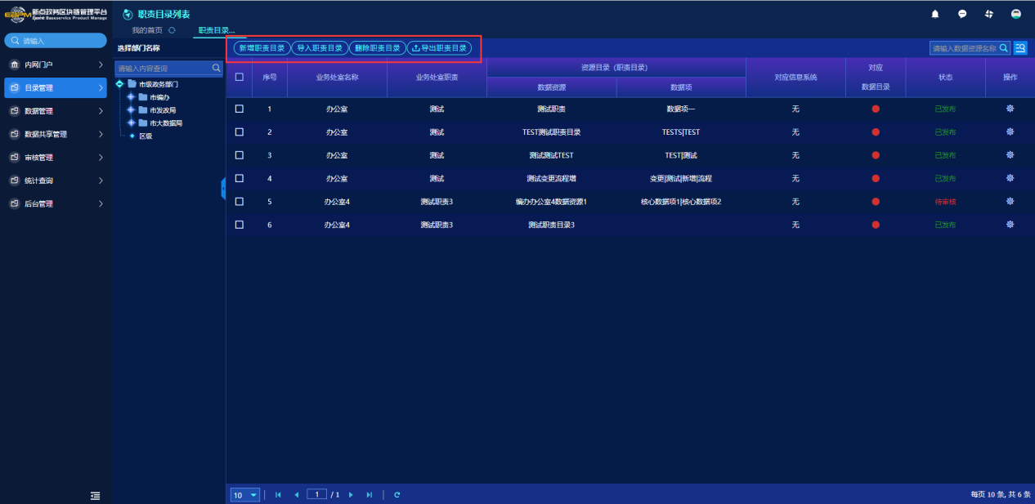
图16
（一）新增职责目录
在页面左侧选中要新增职责目录的处室，选择“新增职责目录”，填写相应信息后，选择“保存”则存为编辑中状态，选择“提交审核”则存为审核中状态，审核通过后数据上区块链。如图所示。但这里需要注意以下几点：

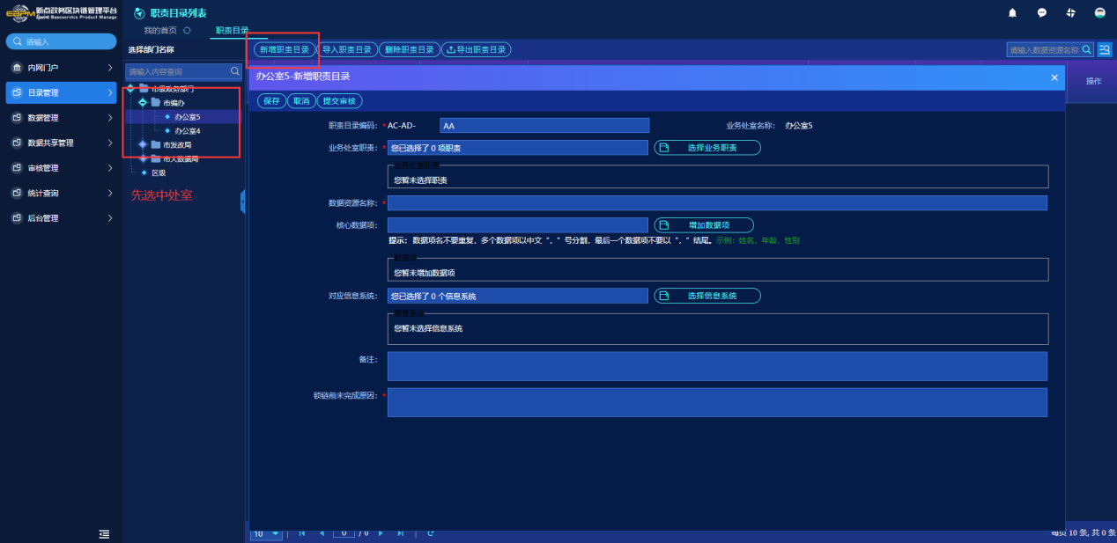
图17
1.职责目录中“对应信息系统”由“无”选择到具体对应系统时，如果是本单位维护该信息系统，需要先在信息系统管理模块中新增维护好该条信息系统才可选择对应；
2.职责目录中“对应数据目录”由红灯变绿灯时，需要在数据目录管理模块中，选择该条职责目录进行对应，具体见3.3.3数据目录管理新增操作步骤。（职责目录没有对应数据目录时，对应数据目录底下显示的是红灯，对应数据目录后就会变成绿灯，是实时变化的）
（二）导入职责目录
可进行职责目录批量导入工作。
选择“下载导入模板”，按照模板格式填写职责目录，选择“导入文件”，将填写后的职责目录批量导入到系统中。如导入文件内容有误，将提示“导入失败”并自动生成错误提示的校验文件，可下载查看问题，修改后重新录入。如图所示。
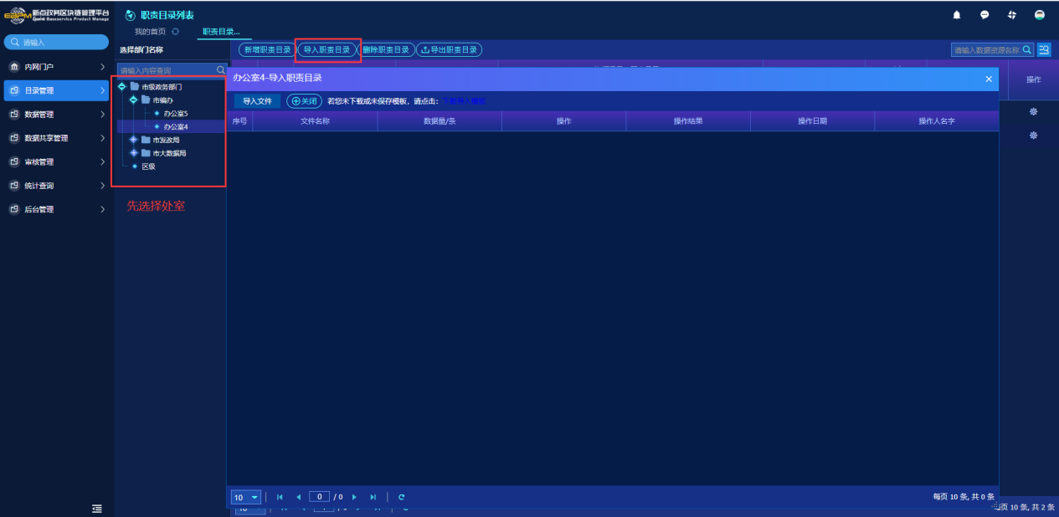
图18
（三）删除职责目录
选中要删除的一条（或几条）职责目录，选择“删除职责目录”。职责目录中状态分为“编辑中”、“审核中”、“已发布”、“审核不通过”、“变更中”五种，其中“编辑中”和“审核不通过”状态的职责目录可直接进行删除操作，其他状态不可直接删除，如图所示。(目前删除功能暂不开放，均不允许删除，需要删除的请联系技术人员从后台进行删除操作）
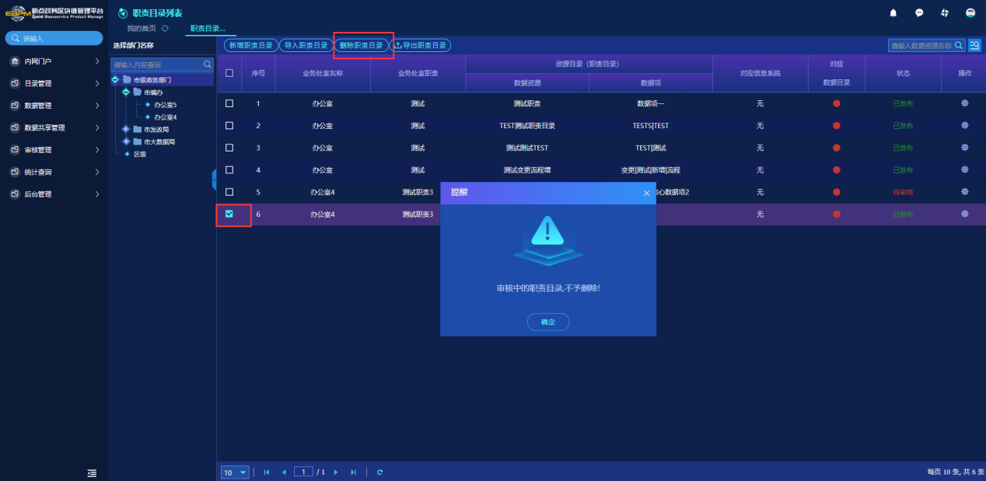
图19
（四）导出职责目录
选中要导出的一条（或几条）职责目录，点击“打开导出面板”选择仅导出选中行的职责目录，也可以选择导出全部、导出当前页或选择不同列导出数据。（只有点选了职责目录，才会出现“仅导出选中行”这个选项）如图所示。
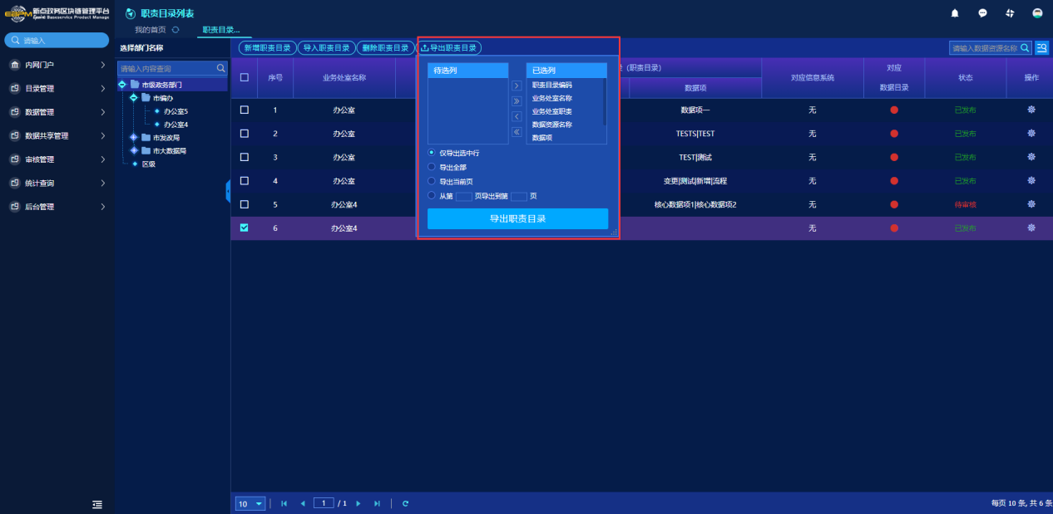
图20
（五）修改职责目录
选择要修改的职责目录右侧的“操作”按键，在弹出的窗口中选择“编辑”，进行职责目录修改，如图所示。
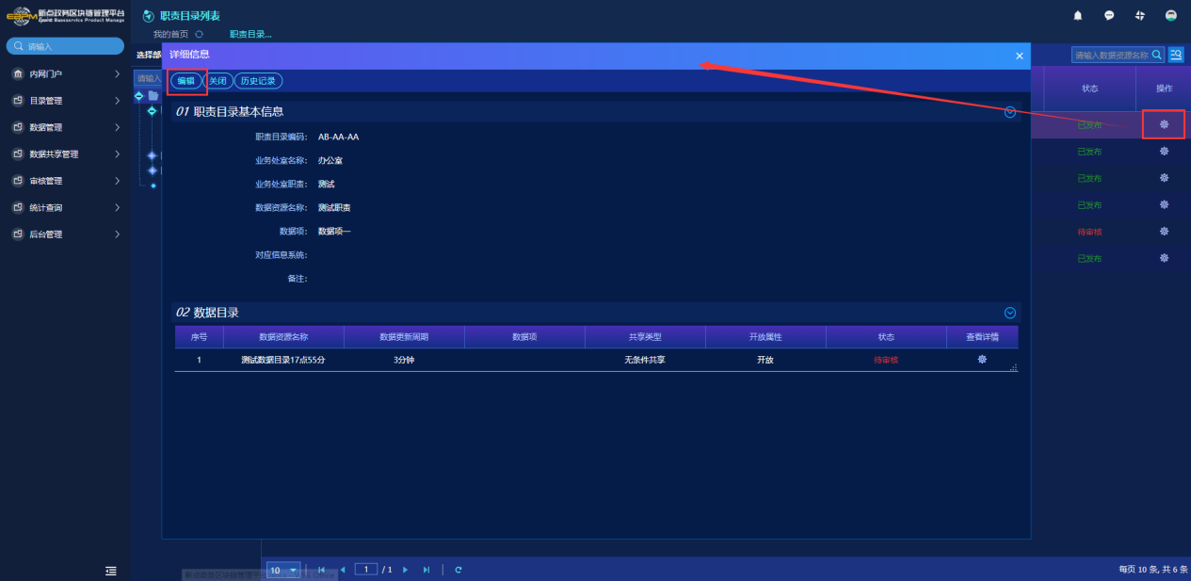
图21
锁链前,修改完成后选择“保存”，完成职责目录修改；锁链后，修改完成后，还要填写“锁链前未完成原因”和“变更原因”，最后选择“提交审核”，审核通过后完成职责目录修改。如图所示。
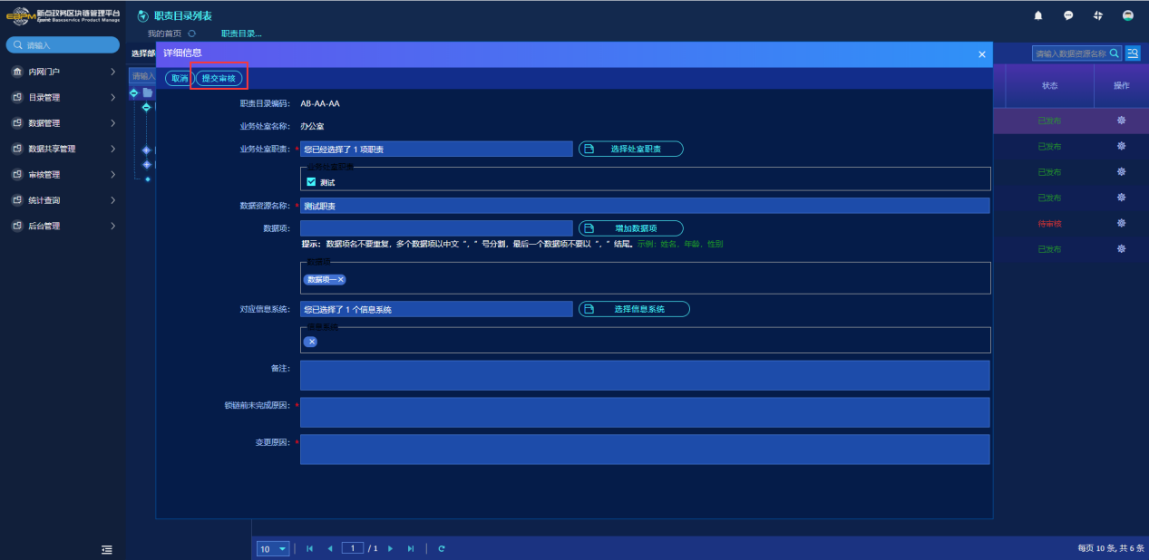
图22
（六）职责目录审核状态
职责目录提交后，需经过核心工作组审核。审核通过后，该职责目录的状态显示为“已发布”。
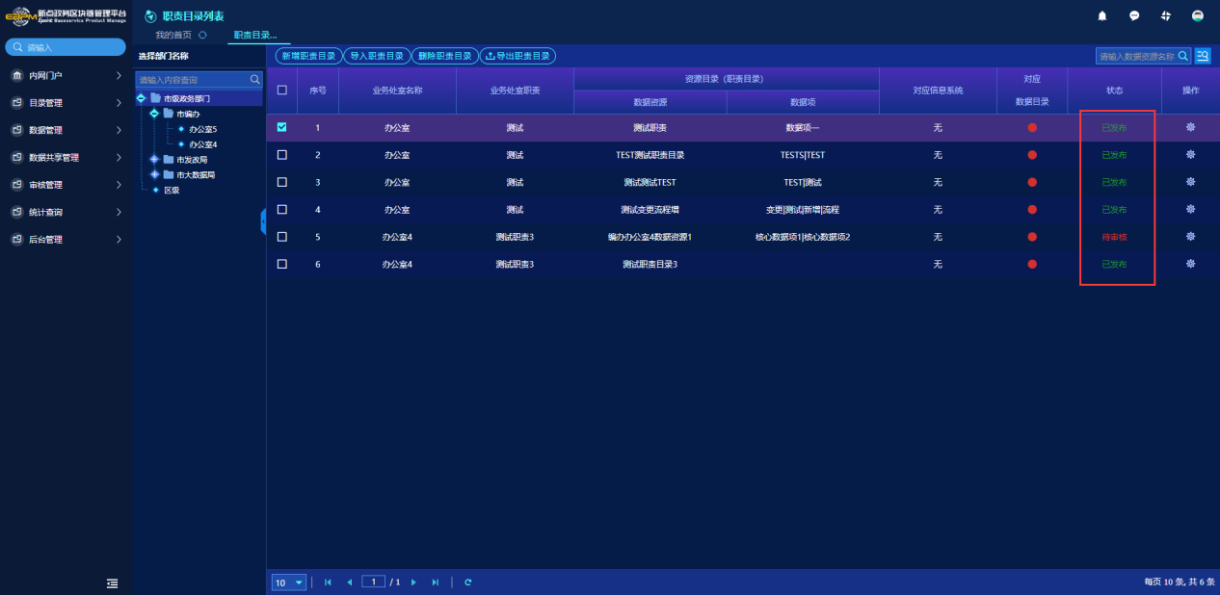图23

3.3.3数据目录管理
包括新增数据目录、导入数据目录、删除数据目录、导出数据目录及修改数据目录。如图所示。
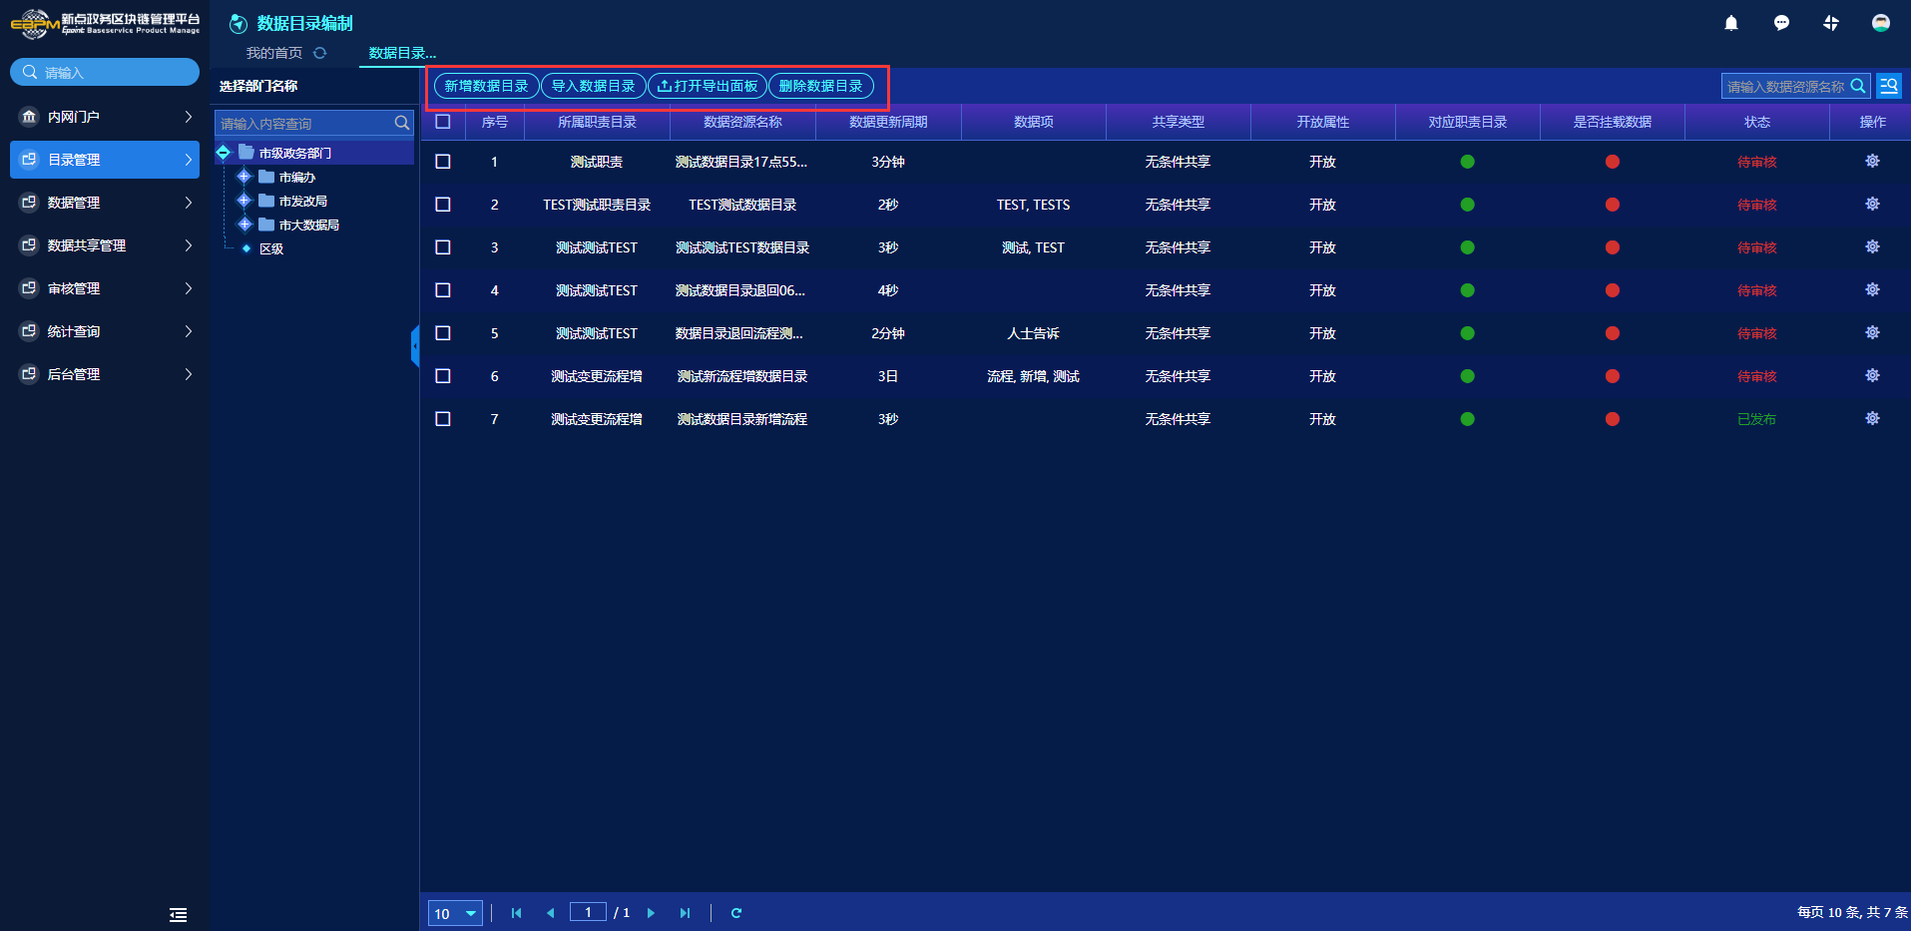图24
（一）新增数据目录
选择“新增数据目录”，在弹出的窗口中进行数据目录基本信息维护、数据项维护。如图所示。
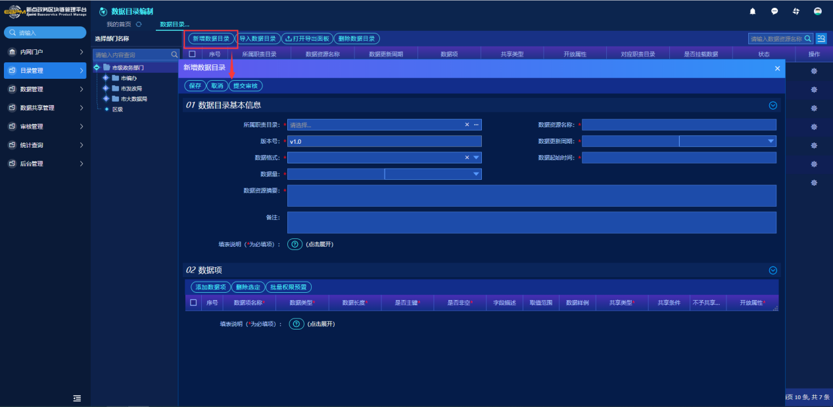
图25

其中，库表选择，在信息系统提交库表钥匙后，可以选择到对应的库表。如图所示。
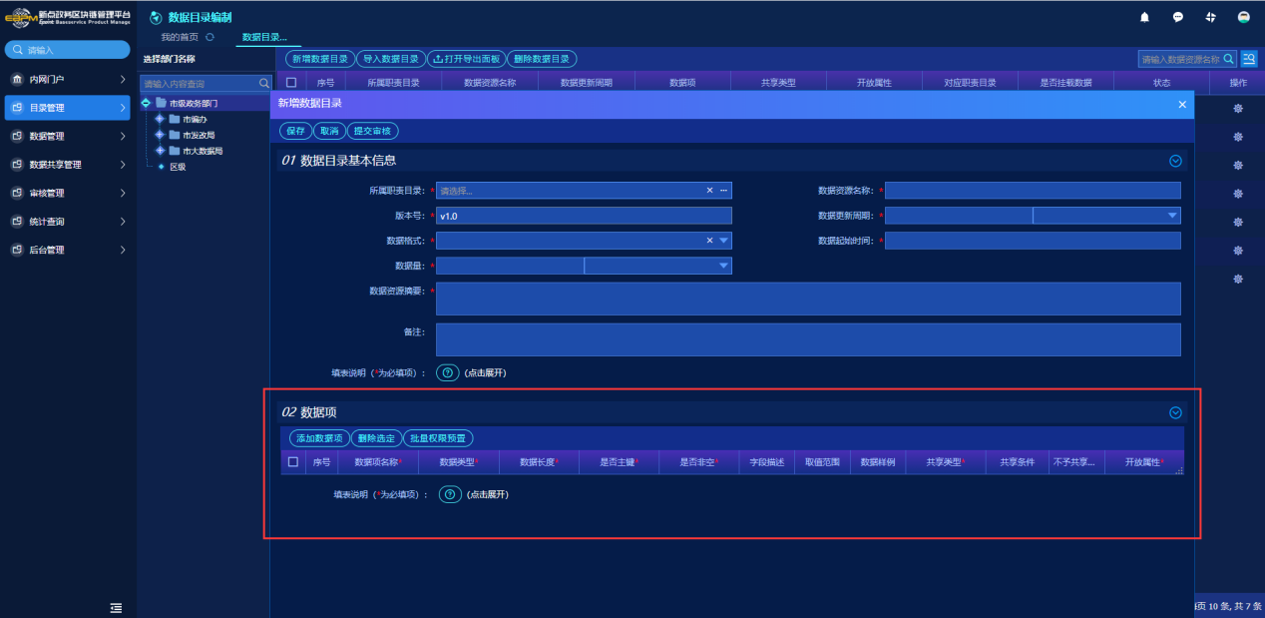图26

选择好对应库表后，在数据项维护中，添加数据项，进行对应字段。如图所示。
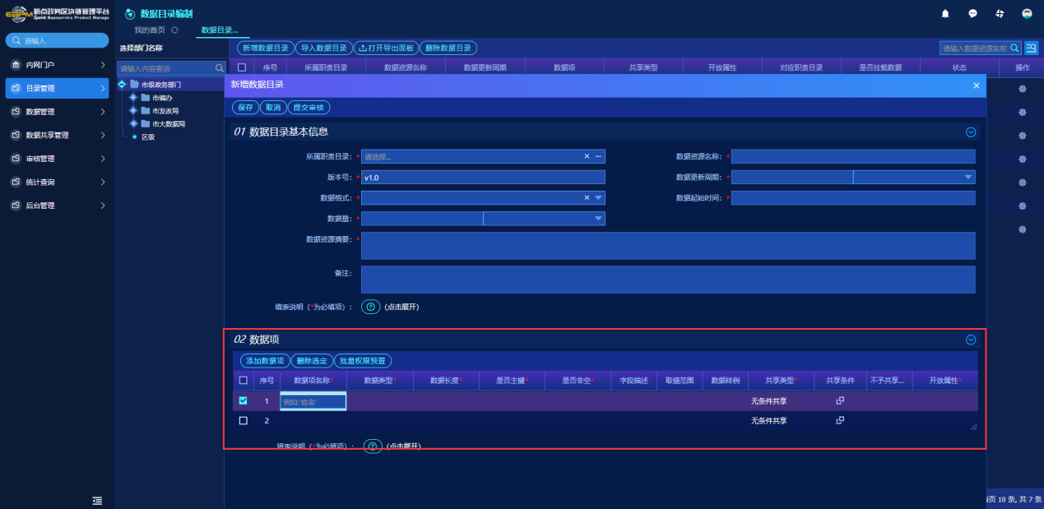图27
其中，数据项维护中“共享条件”栏，为有条件共享时，需就每个数据项可共享的部门进行授权。如图所示。
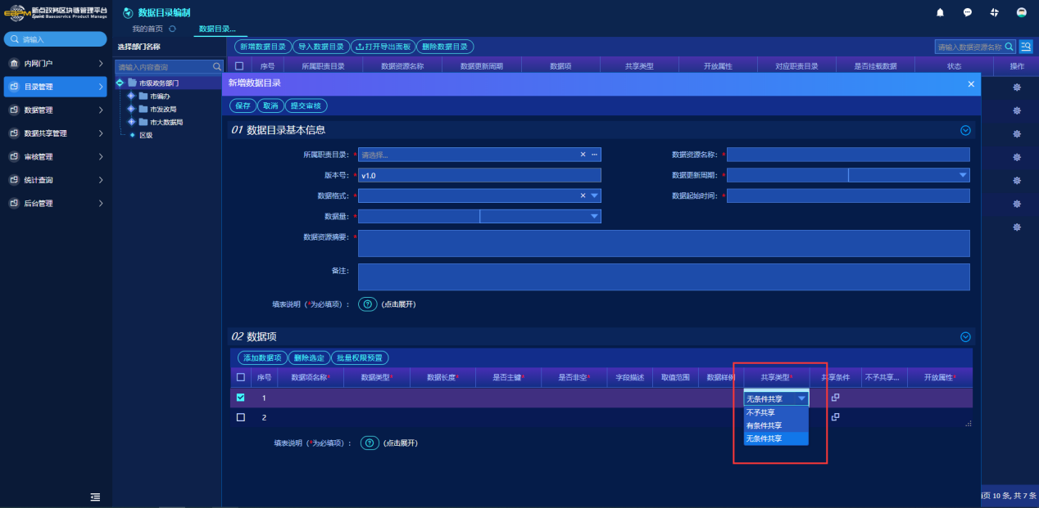
图28
（二）导入数据目录
可进行数据目录批量导入工作。
1.选择“下载导入模板”，按照模板格式填写数据目录，选择“导入文件”，将填写后的数据目录批量导入到系统中。如导入文件内容有误，将提示“导入失败”并自动生成错误提示的校验文件，可下载查看问题，修改后重新录入。如图所示。
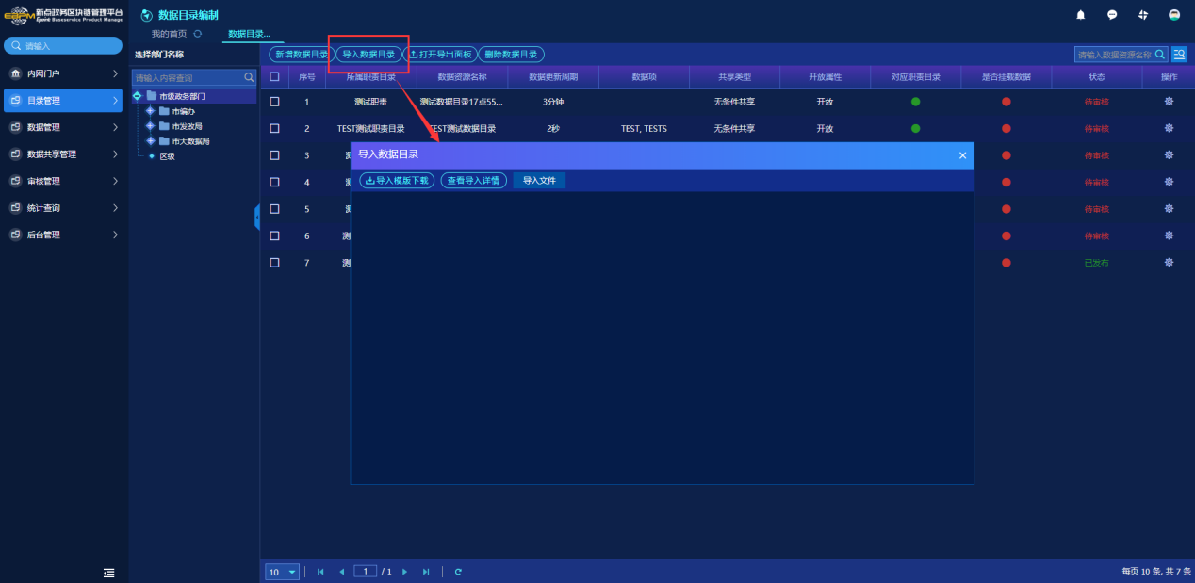
图29
2.这里同职责目录不同的是，需要注意表格中的“数据项名称”需分行一一对应数据资源名称，第一例编码和每行数据资源名称需一一对应，需要注意表格中所有内容均不可合并。如图所示。
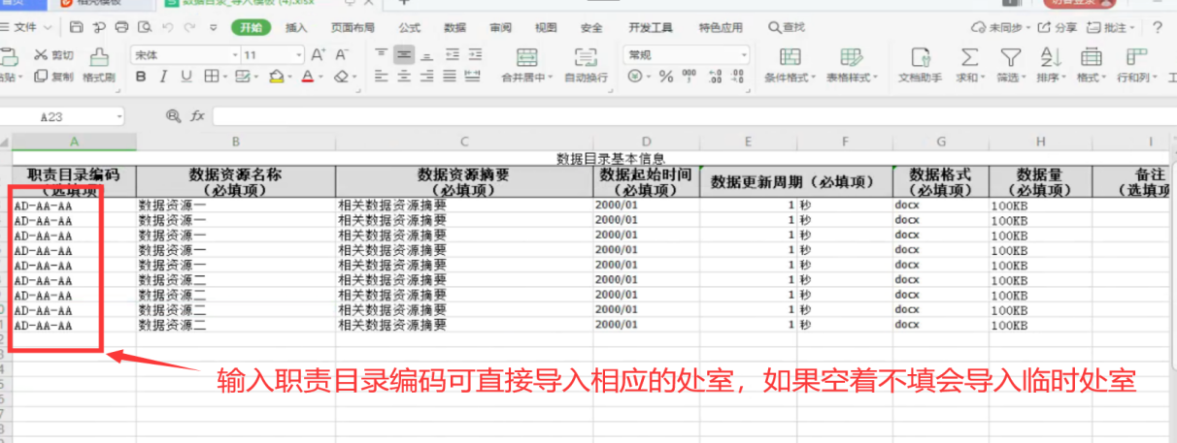
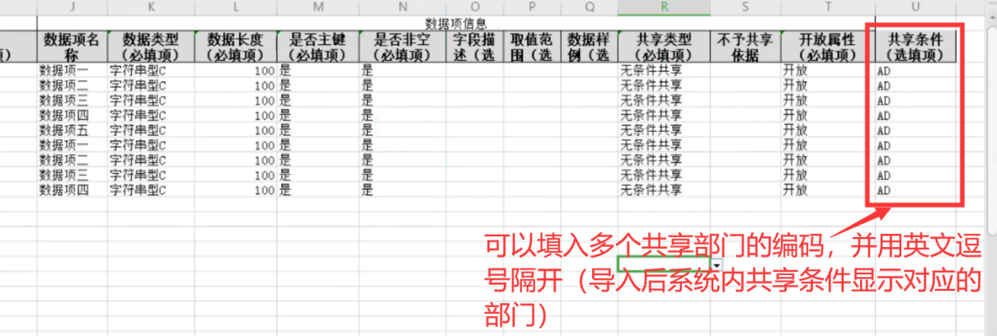
图30
（三）删除数据目录
选中需要删除的一条（或多条）数据目录，选择“删除数据目录”，数据目录中状态分为“编辑中”、“审核中”、“已发布”、“审核不通过”、“变更中”五类，目前删除审核流程还没有开放，暂时不予删除，如图所示。
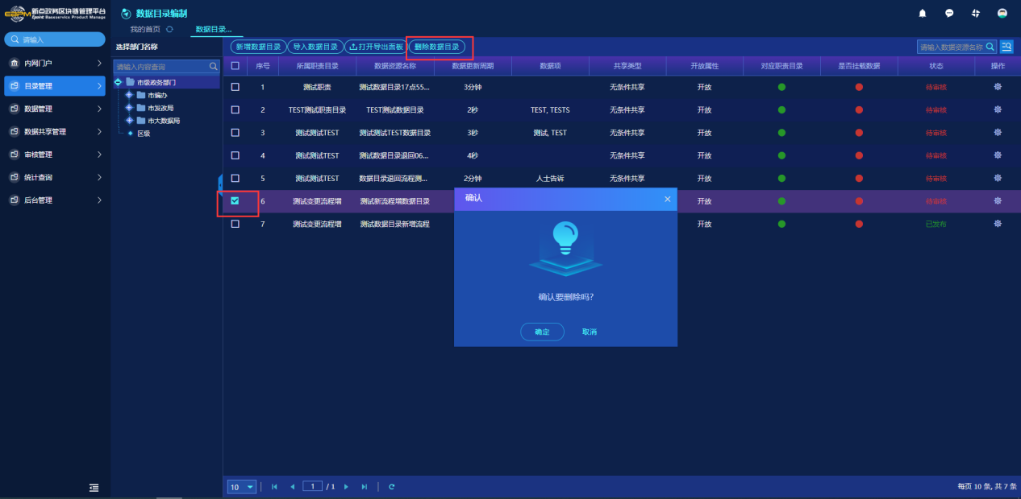图31
（四）导出数据目录
点击“打开导出面板”，选择不同列导出数据，如图所示。
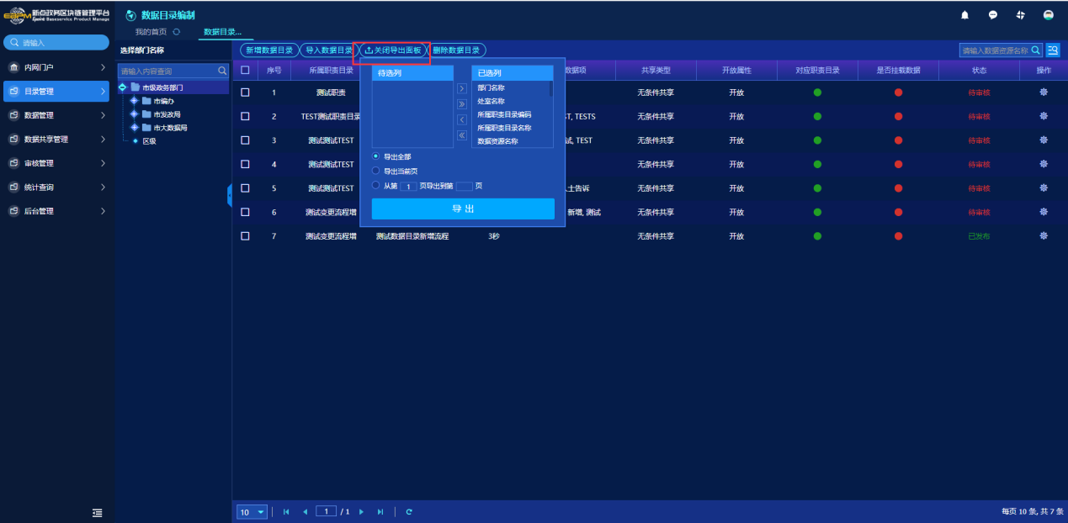
图32
（五）修改数据目录
1）选择要修改的数据目录右侧的“操作”按键，
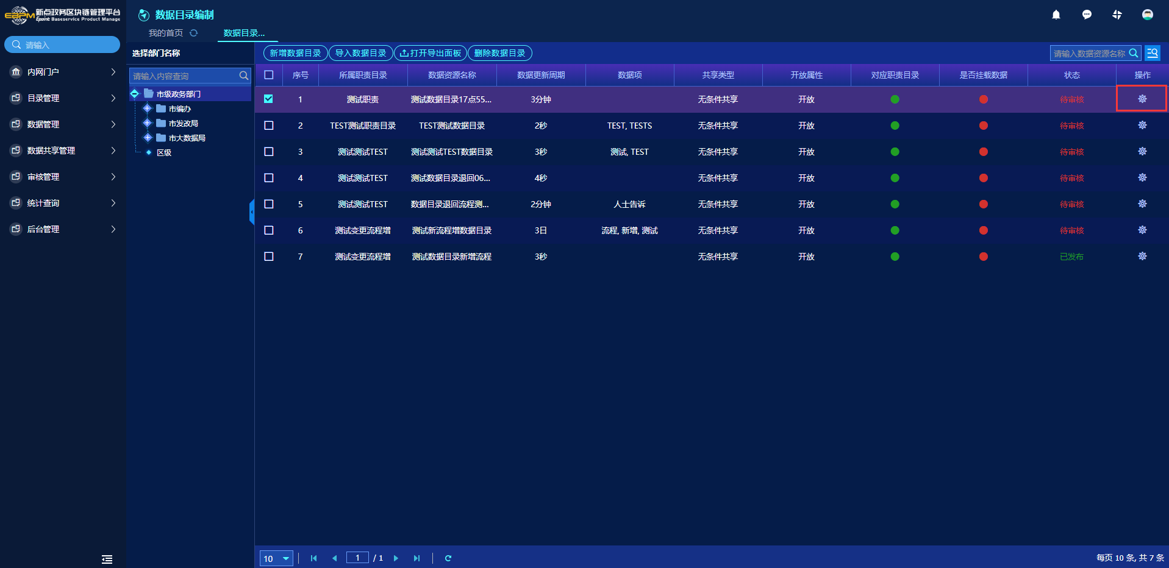图33
点击“编辑”，进入编辑界面，进行数据目录修改，如图所示。
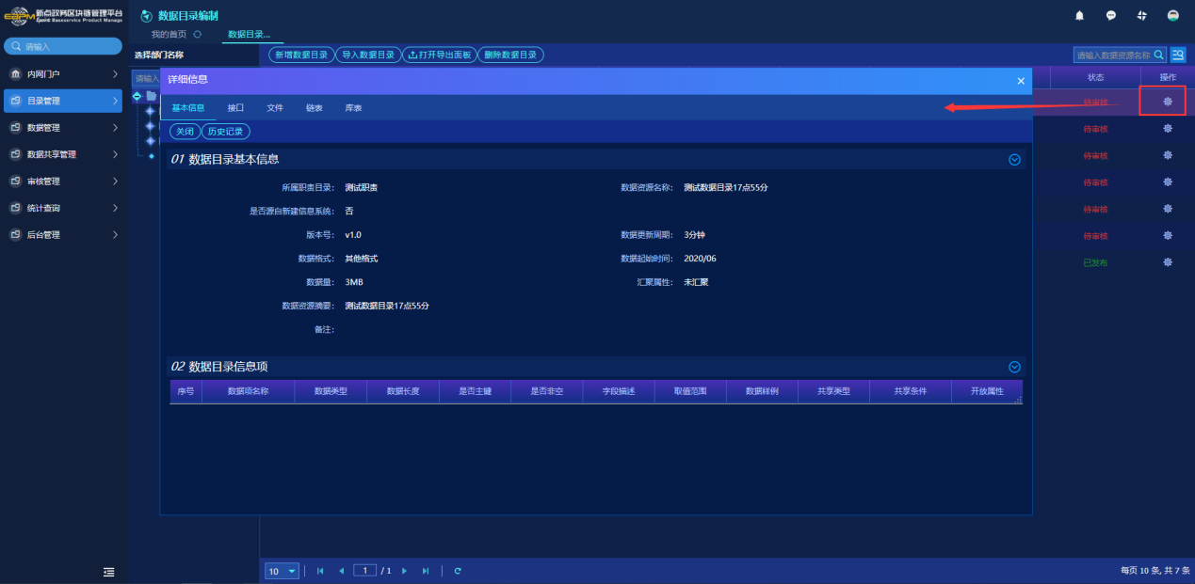
图34
2）接口：选择要修改的数据目录右侧的“操作”按键，在弹出的窗口中选择接口，如图34，进行新增接口和删除接口，如图所示。
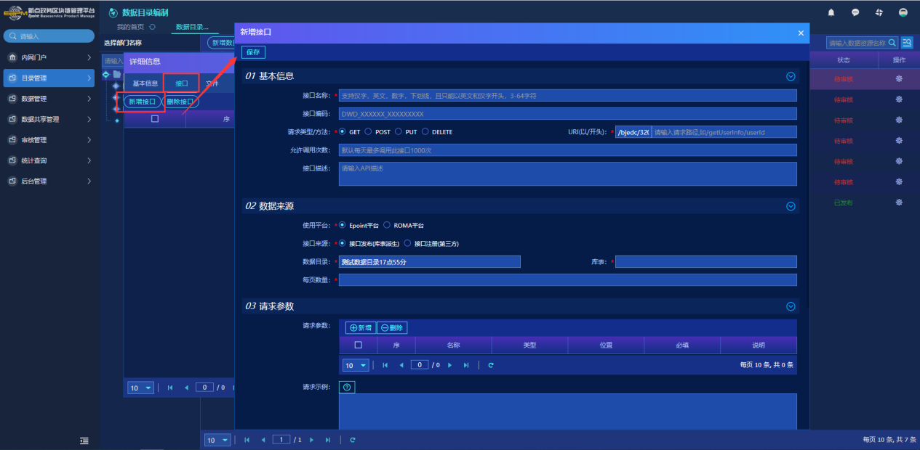
图35
锁链前，修改完成后选择“保存”，完成数据目录修改；锁链后，修改完成后选择“提交审核”，审核通过后完成数据目录修改。
注：当数据目录中“对应职责目录”列显示为红灯时，表示该数据目录未对应到相关处室的相关职责目录下，仍需通过如上“修改数据目录”流程，将数据目录与职责目录进行对应。
（六）数据目录审核状态
数据目录提交后，需经过核心工作组审核。审核通过后，该数据目录的状态显示为“已发布”。

3.3.4资源目录管理
包括库表注册、文件注册、接口注册及链表注册的新增和删除。如图所示。
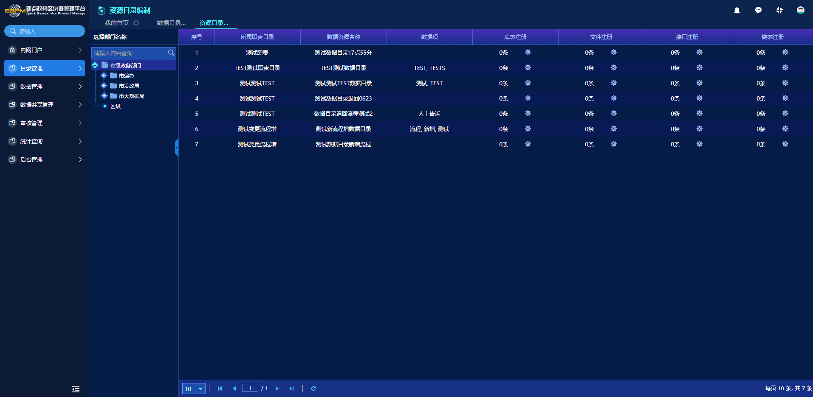
图36
（一）注册的新增
在左侧树选中部门处室，右侧出现对应的职责目录、数据目录，以及库表、文件、接口、链表的条数，选择“操作”按键，可以查看所有的条数，点击新增资源可以新增对应资源，如图所示。
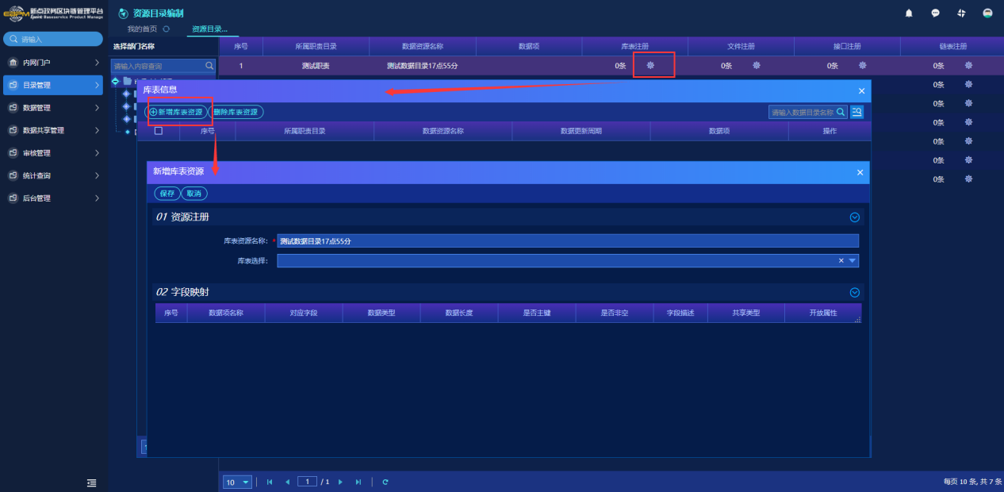
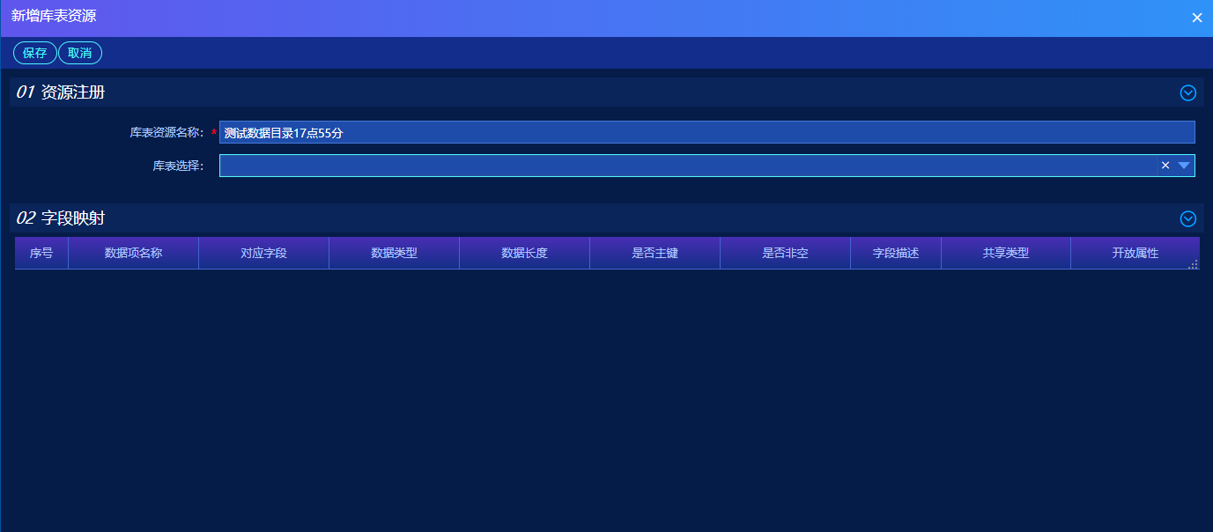
图37/图38
注册新增的保存功能目前未开放，暂时无法保存。

3.3.5信息系统管理
包括新增信息系统、删除信息系统、导出信息系统及修改信息系统。如图所示。
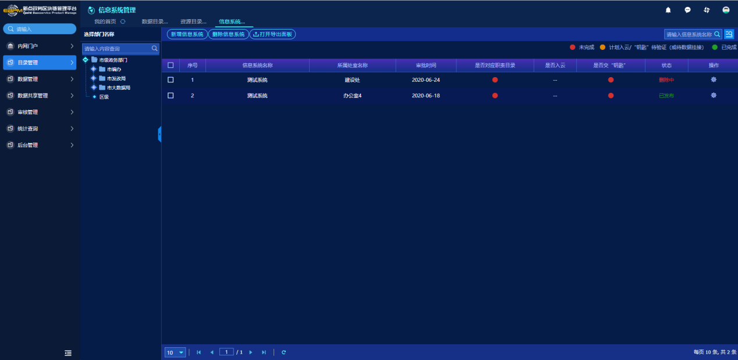
图39
（一）新增信息系统
在左侧选中要新增信息系统的处室，选择“新增信息系统”，在弹出的窗口中填写“信息系统基本信息”。填写完成后选择“保存”，完成信息系统已发布，选择已发布的信息系统右侧的“操作”按键，填写完成后选择保存，如图所示。
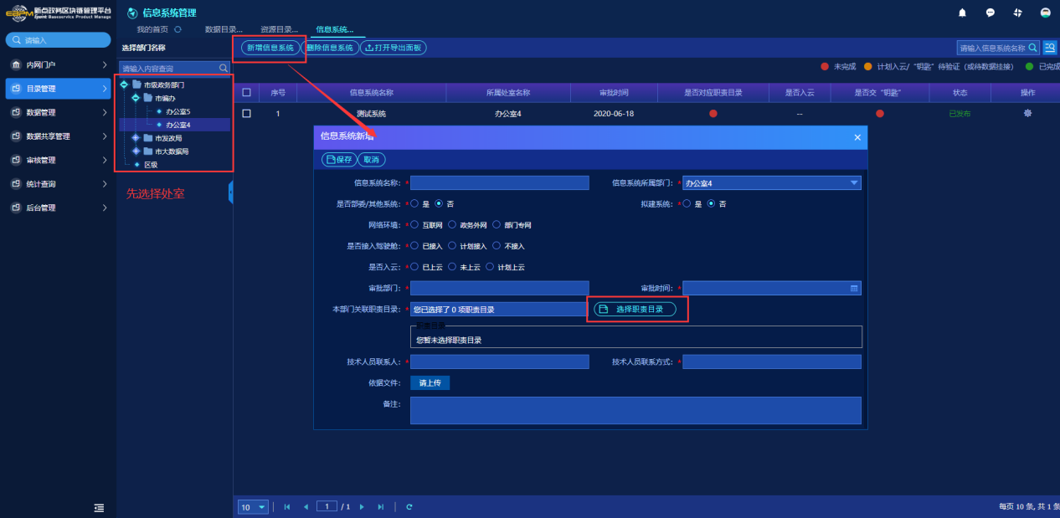
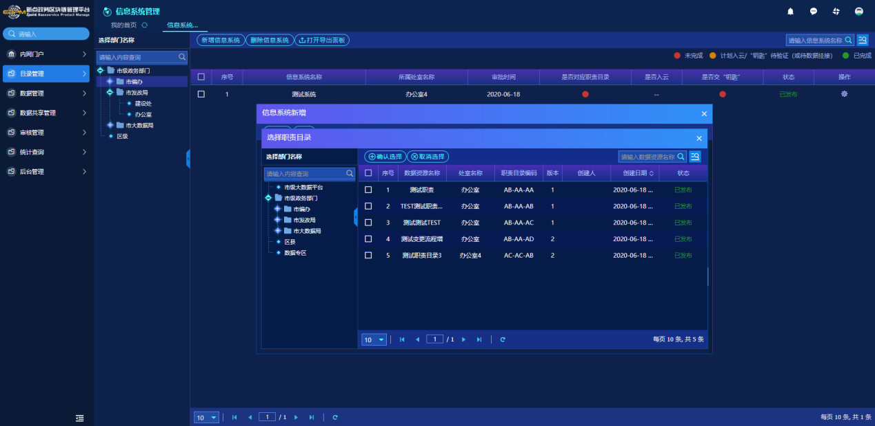
图40/图41
这里需要注意以下几点：
1.信息系统中，“是否对应职责目录”由红灯变绿灯时，需在编辑页面中，选择该条数据目录对应的职责目录，职责目录需先完成发布操作；
2.已导入的信息系统非本部门维护使用，但需对应职责目录进行选择，需在编辑界面中，选择是否为部委系统或其他系统进行区别。选择“是否部委/其他系统”分类后，本部门无需对该信息系统进行维护，仅为关联职责目录使用；
3.信息系统编辑页面中，选择该系统的入云情况，“已入云”为绿灯、“不入云”为红灯、“计划入云”为黄灯。其中“不入云”需要选择是否为单机系统、涉密系统、部委系统、使用其他单位系统或其他进行未入云备注说明；“计划入云”需要选择具体计划入云日期；
4.已导入的信息系统，需先在各部门目录下查询该条信息系统，进行使用部门及处室的选择，选择后，可在该部门及处室下查看到该条信息系统的信息；
5.在信息系统编辑界面，添加该信息系统的对应的钥匙；
以下功能暂未开放，仅供参考：
1）库表资源链接信息。库表资源（库表钥匙）指信息系统数据库的相关信息，包括数据库名称、数据库描述、数据库类型、数据库地址及端口、用户名、密码等。连通性检验可以初步检测库表钥匙是否连通的情况（见图39）
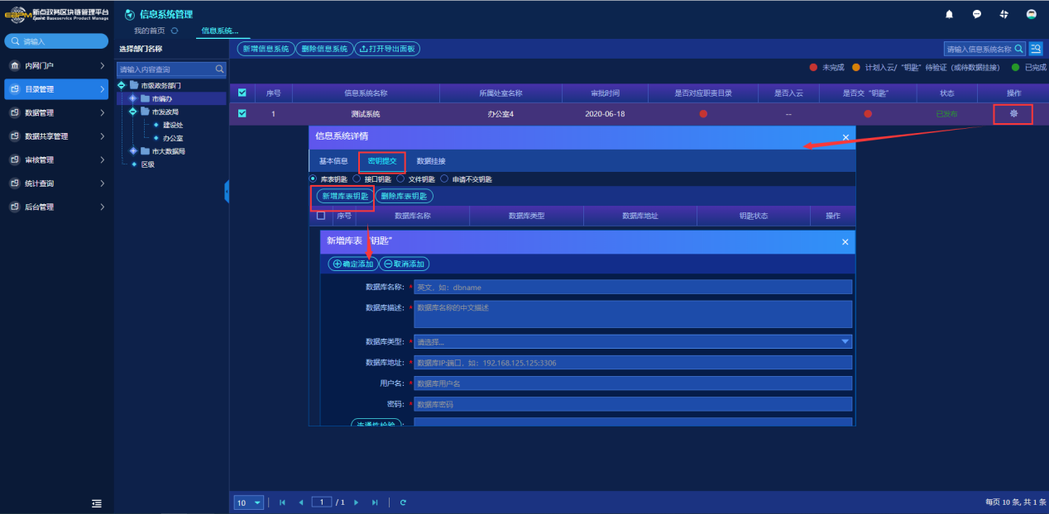
图42
- 文件资源链接信息。文件资源（文件钥匙）指信息系统非结构化文件存储的共享文件夹的相关信息，包括文件共享协议、文件地址及端口、文件路径、用户名、密码等。
连通性检验可以初步检测文件钥匙是否连通的情况（见图40）
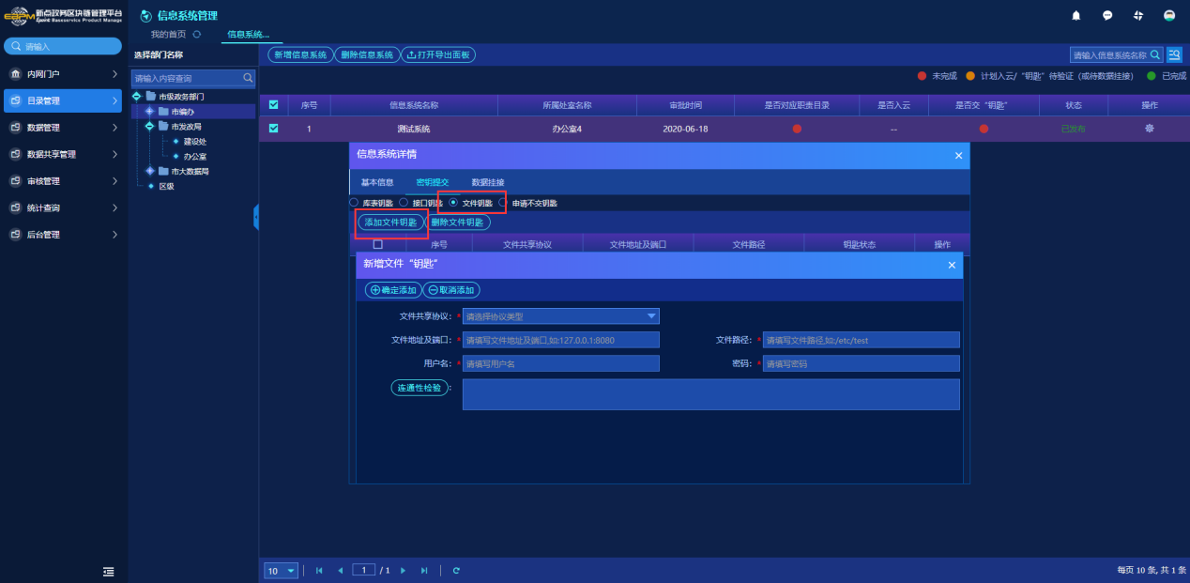
图43
“交钥匙”的状态：根据进度，分为红灯（“未完成”）、黄灯（“钥匙”待验证或“待数据挂接”）、绿灯（“已完成”）和 “--”（申请不交钥匙）四种
1） 在部门录入信息资源（钥匙信息）链接信息之前，信息系统是否“交钥匙”状态为红灯。
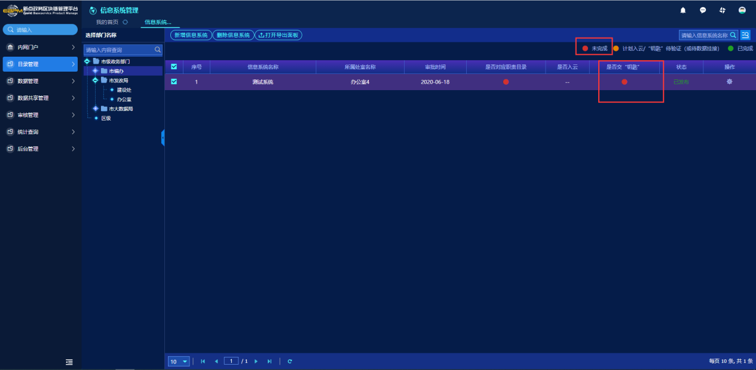
图44

2） 当信息系统（点保存按钮）提交信息资源（钥匙信息）的相关链接信息后，由市级目录链配置网络策略（需15分钟），探测信息资源（钥匙信息）是否可连接，此时“交钥匙”状态为“待验证”（见图42），信息系统是否“交钥匙”状态为黄灯。
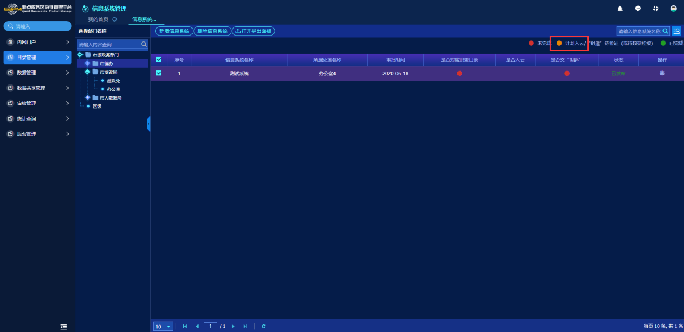
图45
探测成功后，“交钥匙”状态变为“已验证”，市级政务部门使用“钥匙”将相关库表、接口和文件数据资源注册到目录链系统（见图43-1/图43-2），并对已注册的各类资源与数据目录进行匹配和挂接（见图44），就是3.3.3的数据目录；此时，信息系统是否“交钥匙”状态为黄灯。
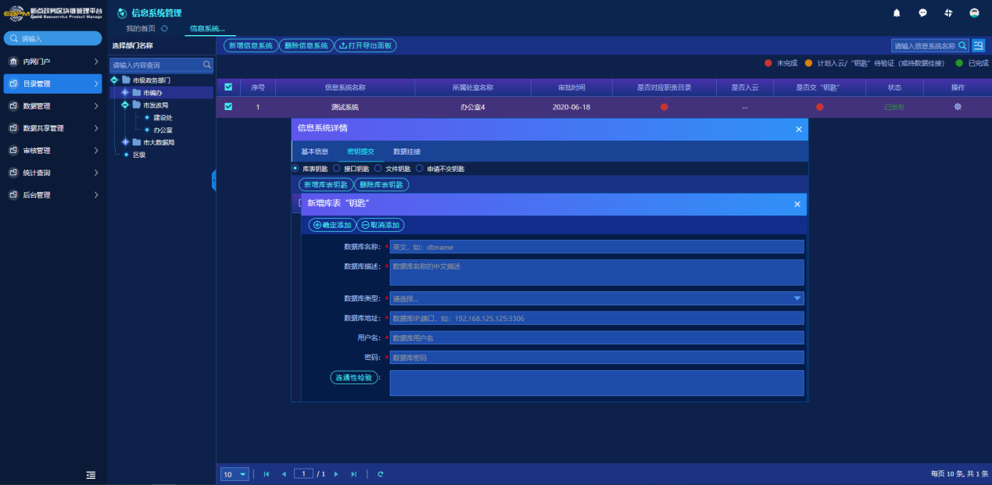
图46-1
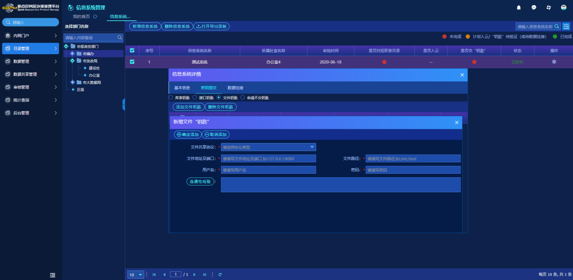图46-2
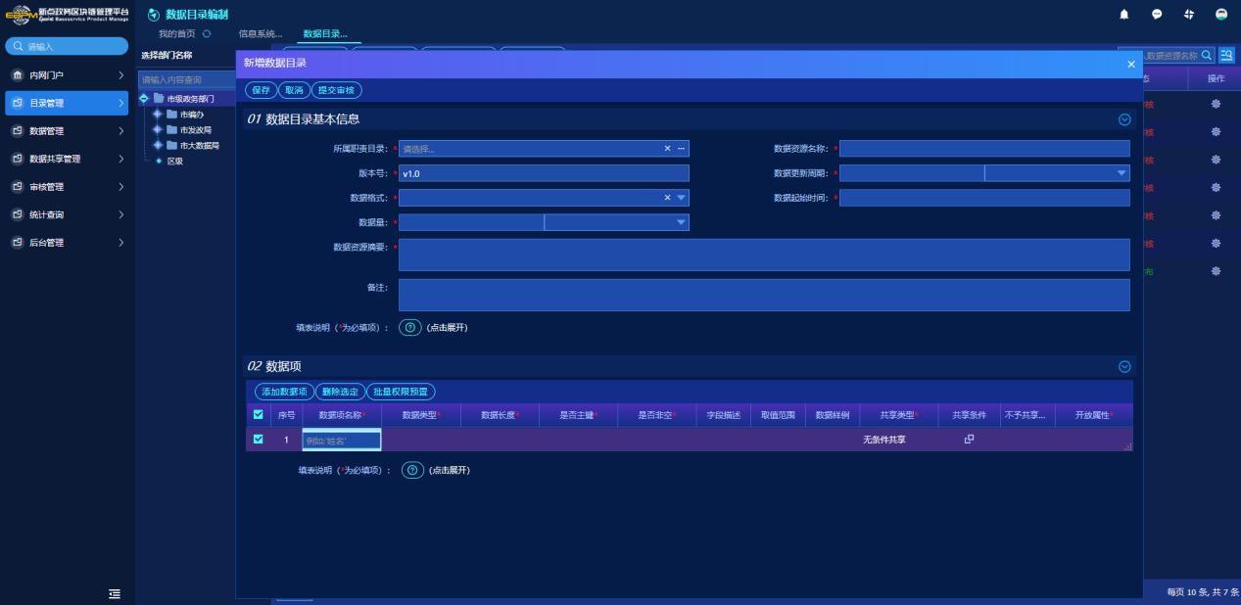图47
若探测不成功，则需重新提交“钥匙”和配置网络策略，钥匙状态维持“待验证”，是否交“钥匙”状态维持黄灯。
- 信息系统所对应的所有数据目录都完成数据挂接后，即图45-1中“是否挂接数据”都变成“是”后，才算完成“交钥匙”，目录链上是否交“钥匙”状态变为绿灯。（见图45-2）
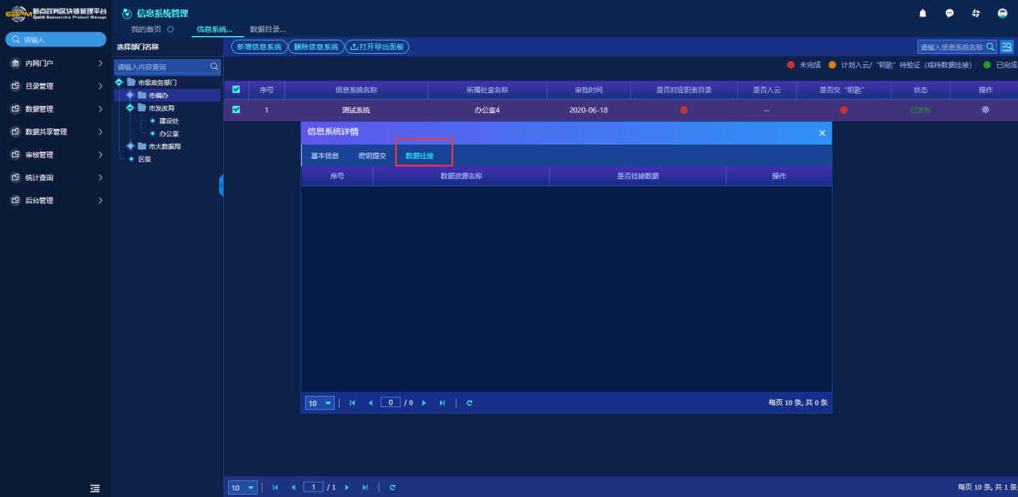图48
（二）删除信息系统
选中需要删除的一个（或多个）信息系统，选择“删除信息系统”，信息系统中状态分为“编辑中”、“已发布”、“删除中”三类，其中“编辑中”状态的信息系统可直接进行删除操作；其他状态不可直接删除，需要提交审核，等审核通过后方可删除。删除审核流程暂没开放，暂时不允许删除，如图所示。
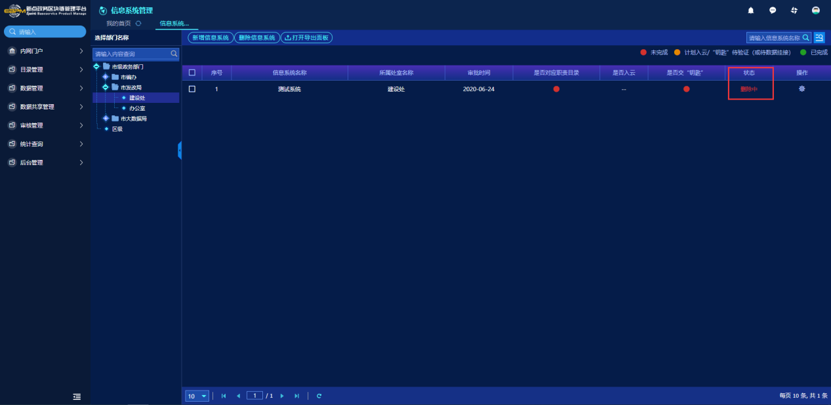图49
（三）导出信息系统
点击“打开导出面板”，选择不同列导出数据，如图所示。
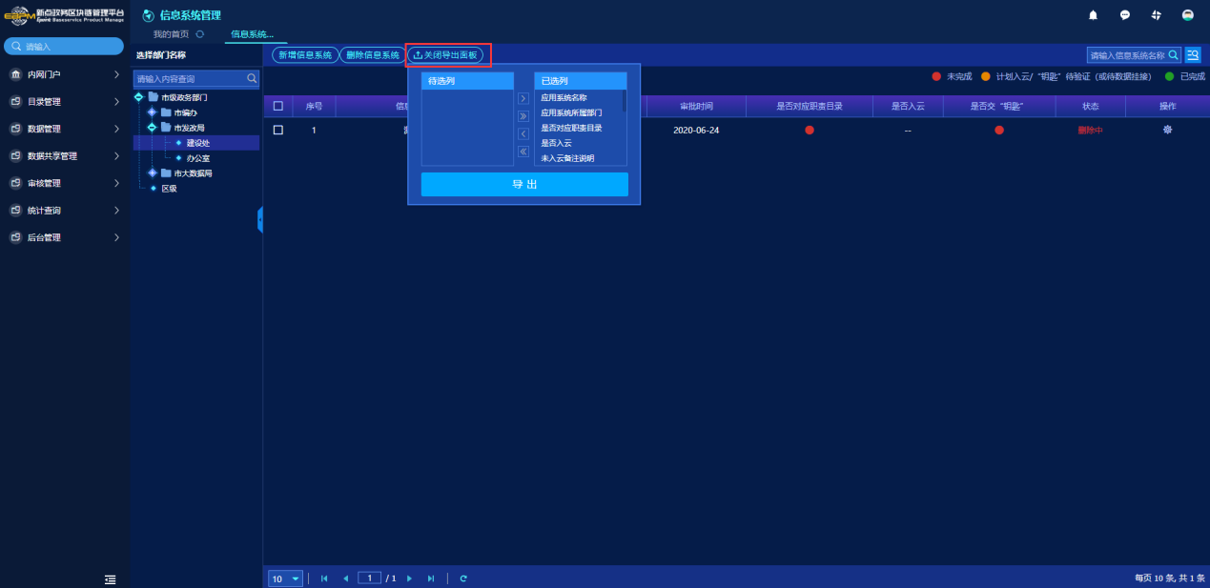
图50
（四）修改信息系统
查询需要修改的信息系统，点击右侧的“操作”按键，在弹出的窗口中选择“编辑”，进行信息系统修改，如图所示。
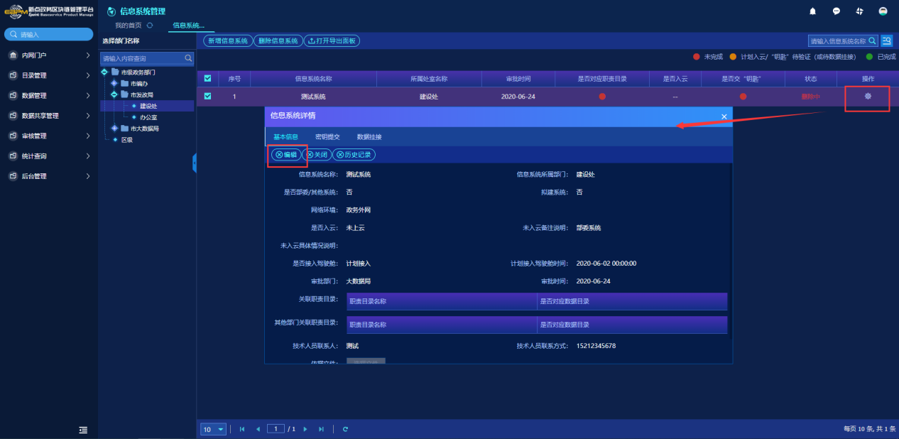图51
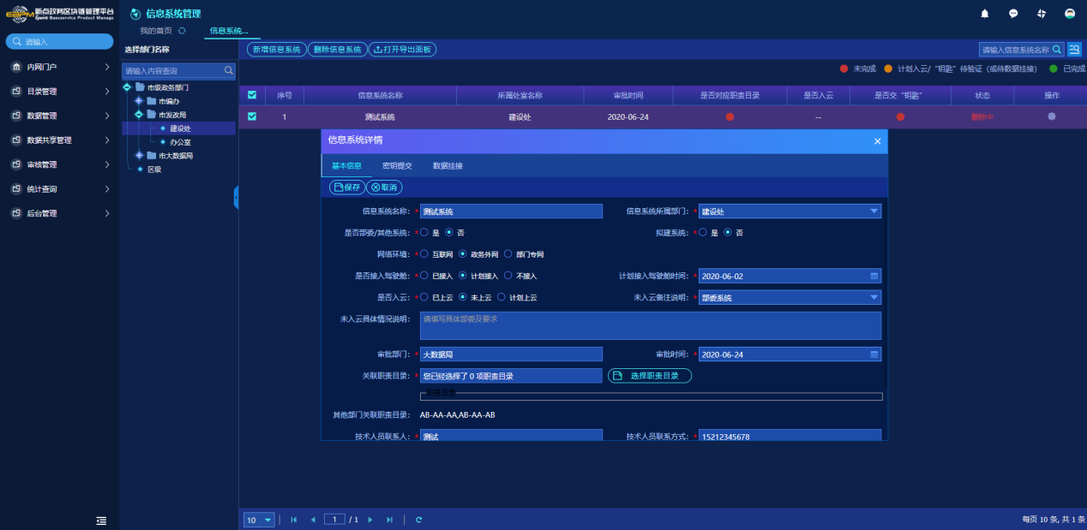图52
选择需要修改的信息系统所对应的使用部门处室，配置好后，便可以在相关处室下面看到该系统。
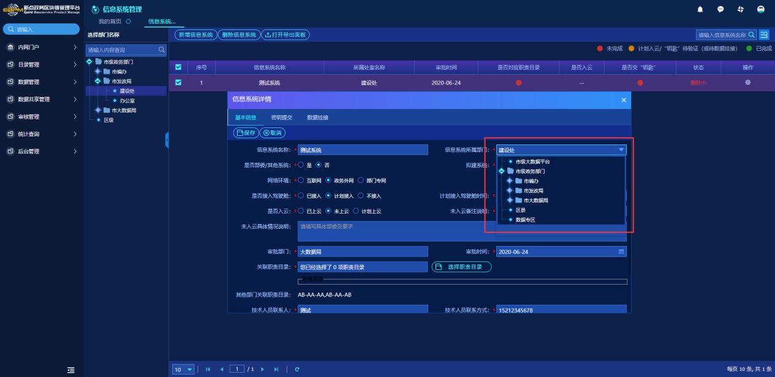
图53
完成后选择“保存”，完成修改信息系统。
注：当信息系统中“是否对应职责目录”、“是否交钥匙”列显示为红灯时，仍需通过如上“修改信息系统”流程进行职责目录对应、提交系统中相应数据源的用户名和密码。

（五）资源钥匙管理
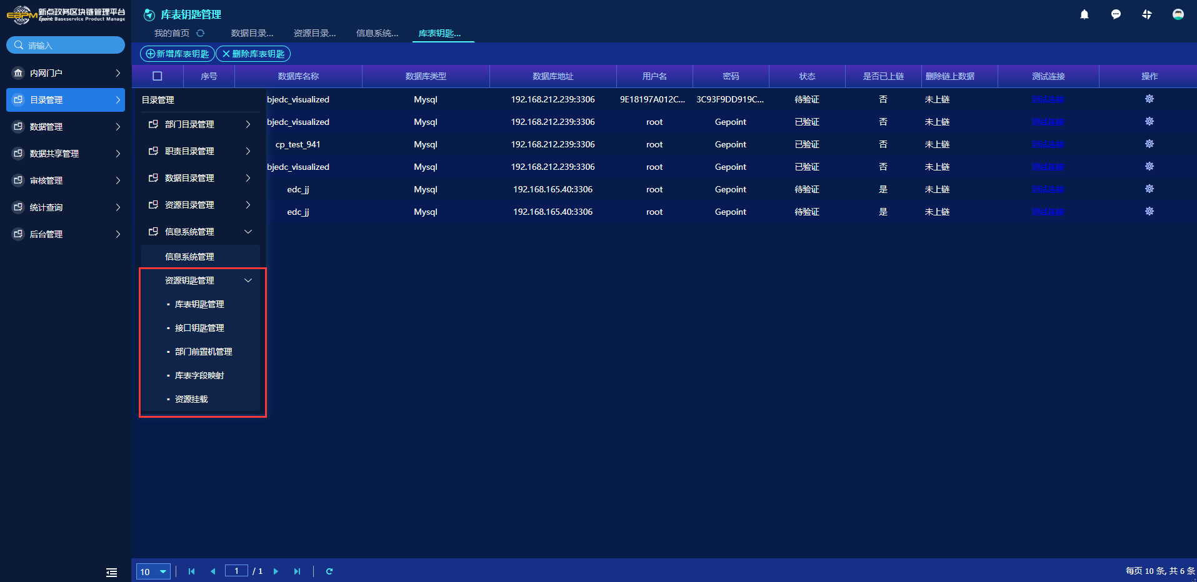 图54
资源钥匙管理可以查看所有对应钥匙，也可以快速新增删除钥匙，如下图所示。
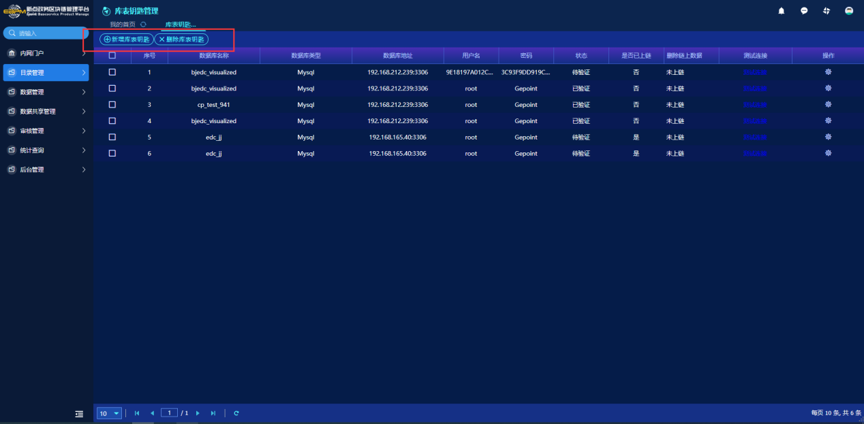
图55
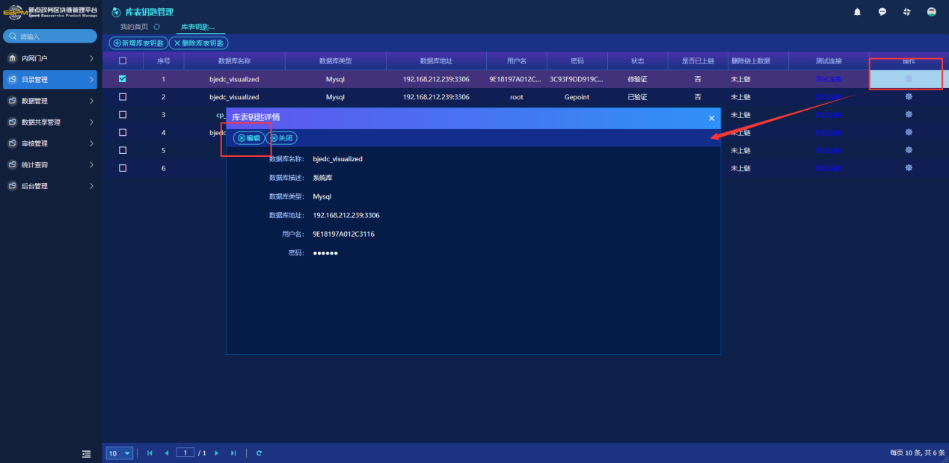
图56
点击右侧的“操作”按键，在弹出的窗口中选择“编辑”，进行修改。
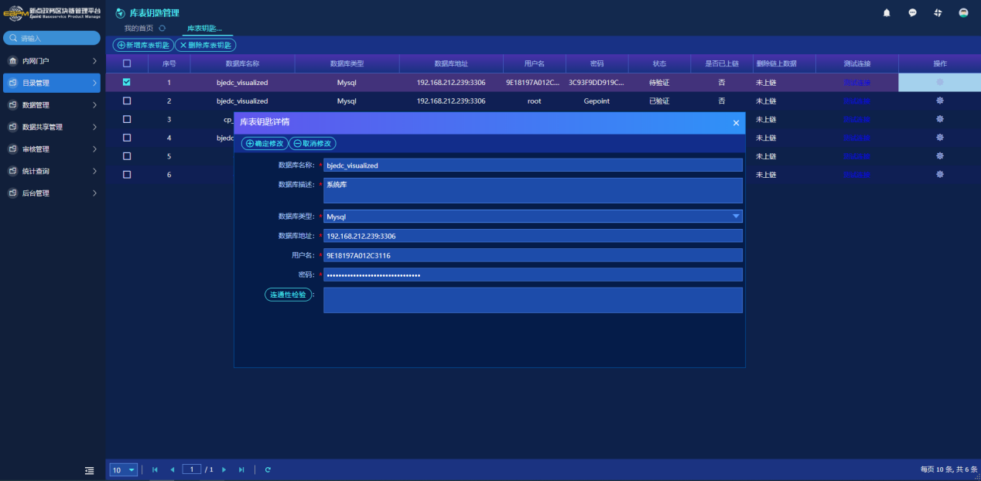
图57

3.4数据管理
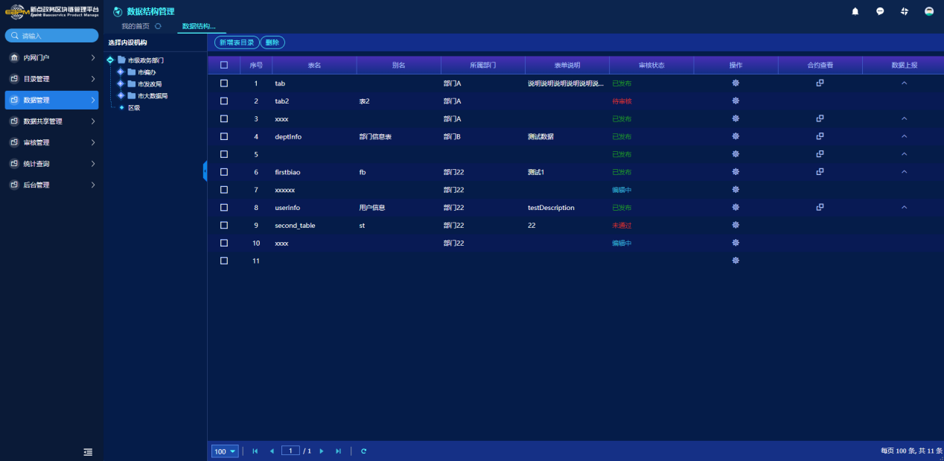
图58
点击“操作”按键，在弹出的窗口中选择“编辑”，对数据结构进行修改。如图所示。
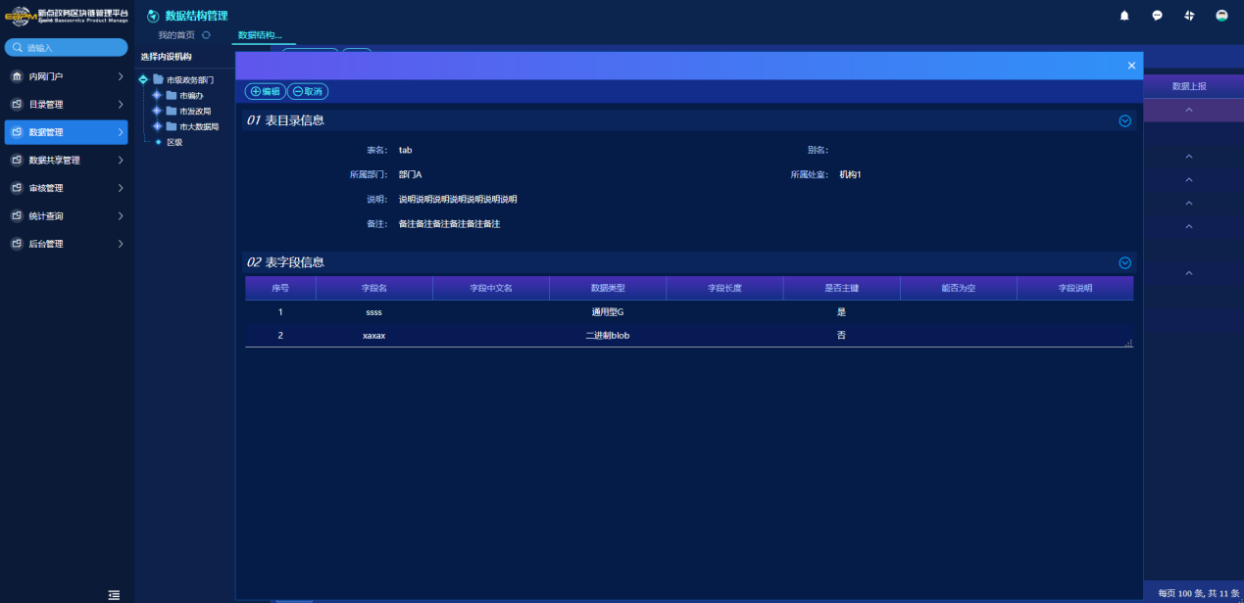
图59

点击“合约查看”按键，即可查看对应的合约。如图所示。
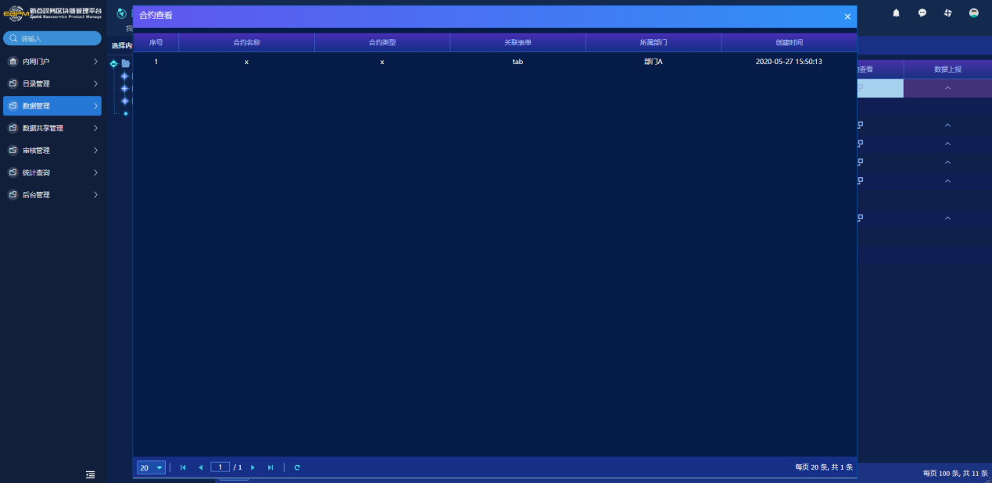
图60

点击“数据上报”按键，即可查看上报的数据。点击在线填报或者删除选中对数据进行操作。如图所示。
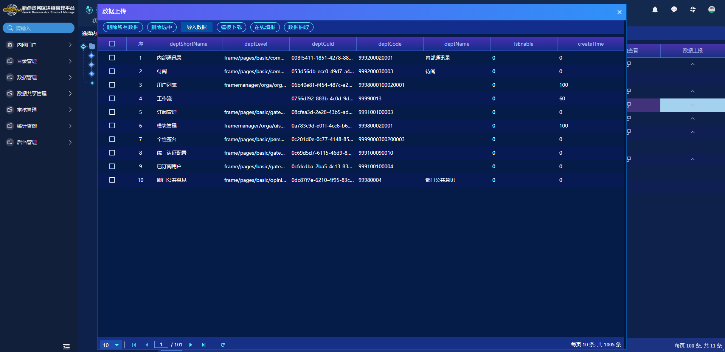
图61

3.5数据共享管理

3.5.1数据共享申请
可查看所有部门已发布数据目录详情、接口、标签和申请记录，并按需进行数据的共享申请。如图所示。
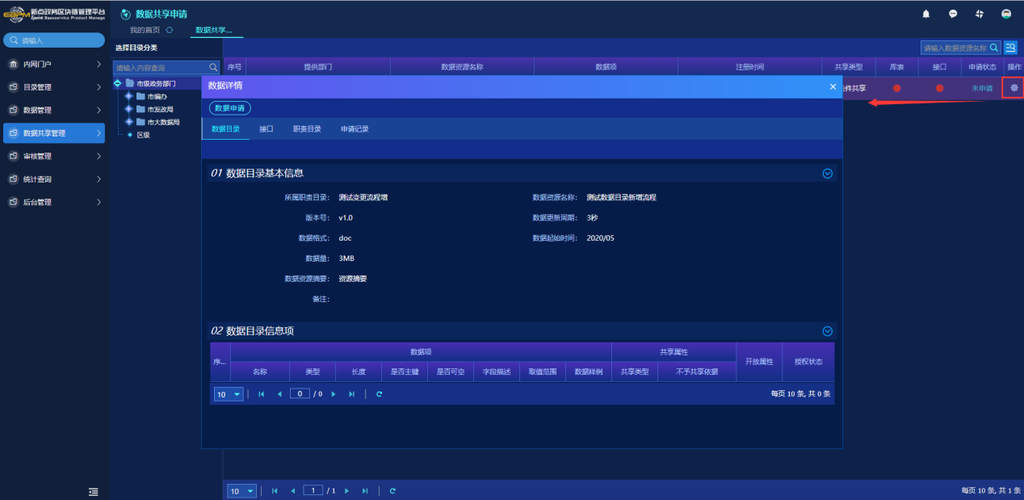
图62
（1）选择数据来源部门，查看该部门已发布的数据目录，点击操作按钮，选择“数据申请”按键，在弹出的窗口中，可以看到该数据目录的“资源名称”、“资源提供部门”、“资源摘要”等内容。填写“联系人姓名”、“联系人电话”“应用场景描述”、“资源类型”和“接口类型”等必填项信息。
（2）勾选所需数据项，选择“提交申请”。如图所示。
（该功能暂未开放）
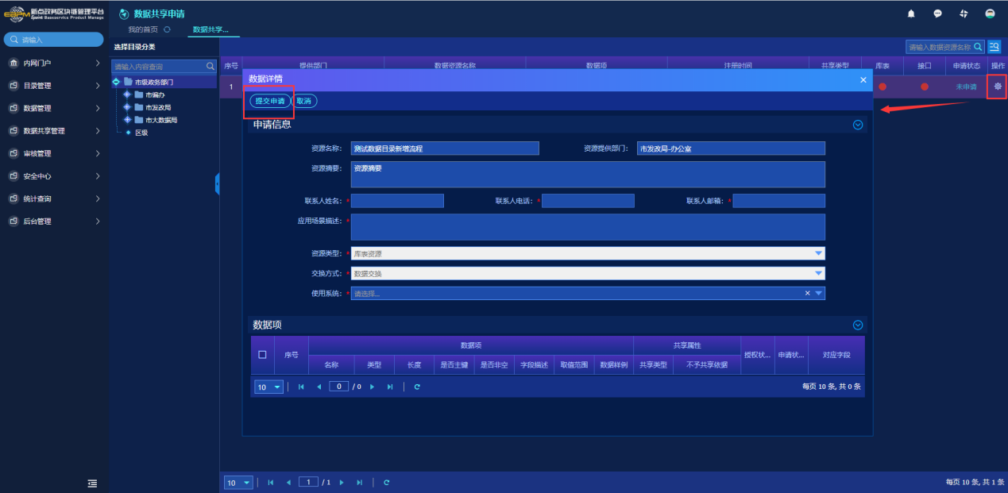
图63

3.5.2数据共享审核
数据来源部门在“数据共享审批”功能下可查到待审核的申请，选择右侧“操作”按键，选择“审核通过”或“目录所属部门退回”。如图所示。
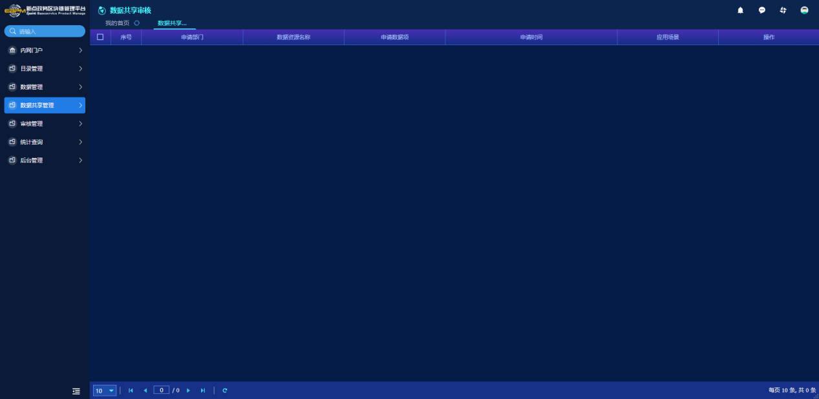
图64

3.6审核管理
审核功能均未开放，仅供参考。

3.6.1内设机构审核
在列表中选中待审核内设机构，选择右侧“操作”按键，签署意见后选择“通过”或者“不通过”。如图所示。
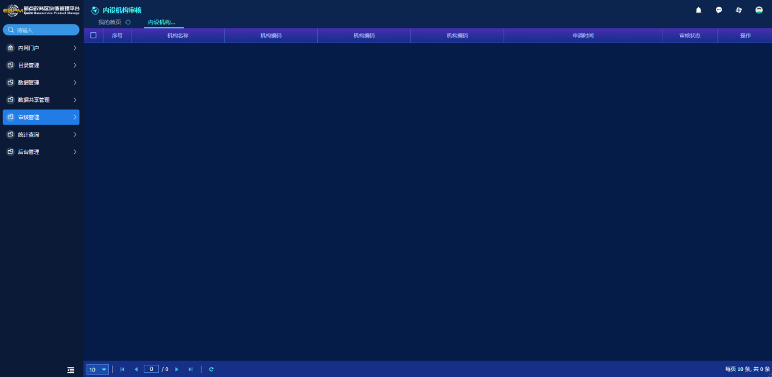
图65

3.6.2职责目录审核
在列表中选中待审核职责目录，选择右侧“操作”按键，签署意见后选择“通过”或者“不通过”。如图所示。
图66

3.6.3数据目录审核
在列表中选中待审核数据目录，选择右侧“操作”按键，签署意见后选择“通过”或者“不通过”。如图所示。
图67

3.6.4信息系统审核
在列表中选中待审核数据目录，选择右侧“操作”按键，签署意见后选择“通过”或者“不通过”。如图所示。
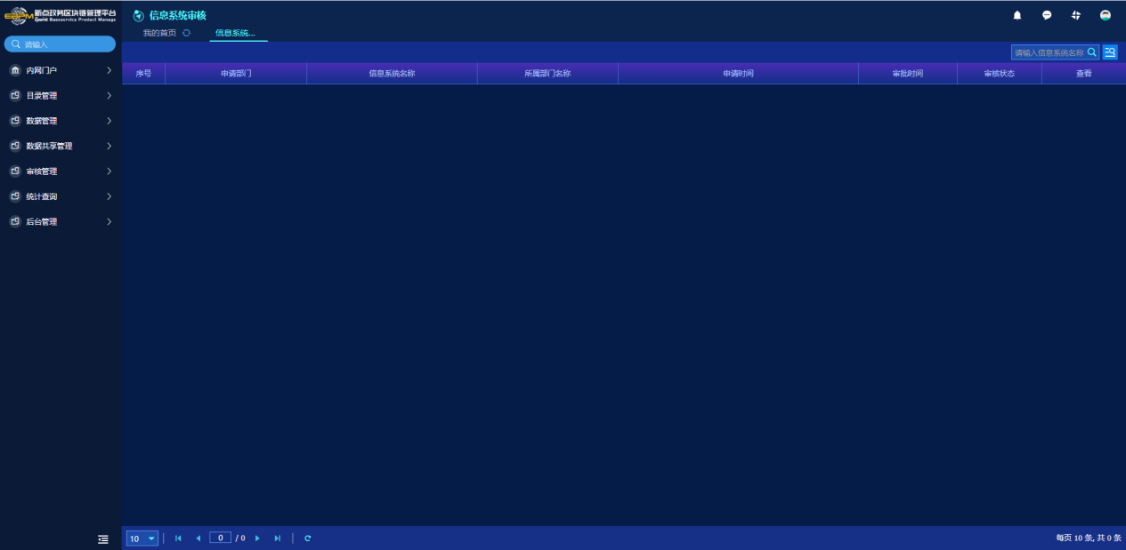
图68

3.6.5数据共享仲裁审核
在列表中选中待审核数据目录，选择右侧“操作”按键，签署意见后选择“通过”或者“不通过”。如图所示。
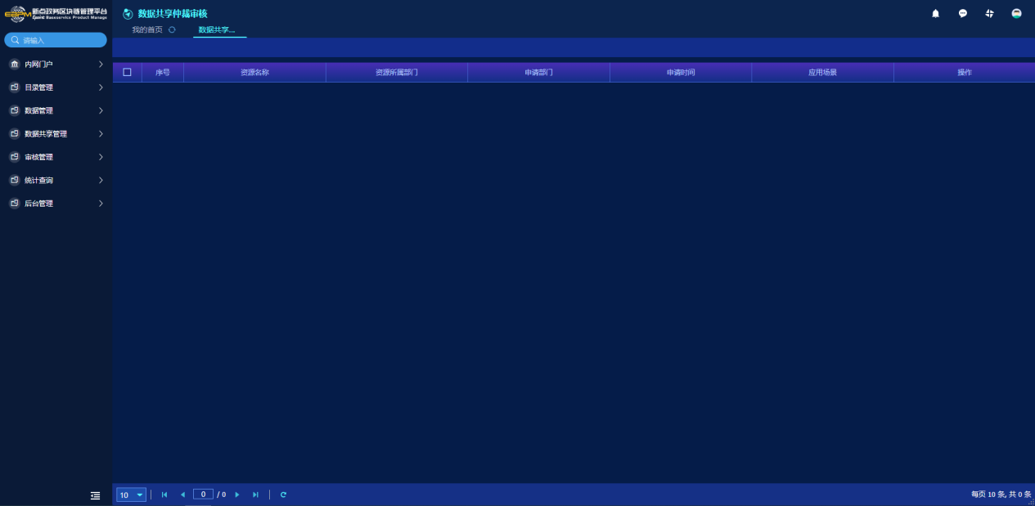图69

3.7统计查询
统计功能均未开放，仅供参考。

3.7.1目录统计查询
图70

3.7.2处室画像
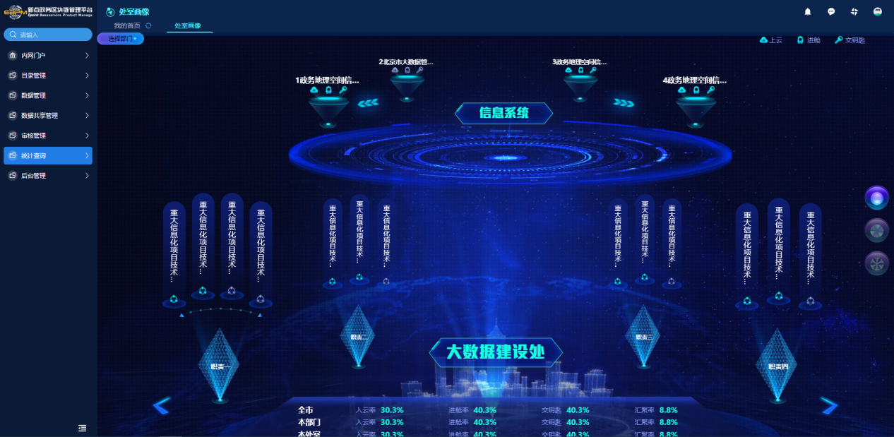
图71

3.7.3智能搜索
图72

4.技术支持
目录链管理系统使用过程中的相关问题，请联系技术支持方。

